**Федеральное государственное бюджетное образовательное учреждение**

**высшего образования**

**«РОССИЙСКАЯ АКАДЕМИЯ НАРОДНОГО ХОЗЯЙСТВА**

**И ГОСУДАРСТВЕННОЙ СЛУЖБЫ**

**ПРИ ПРЕЗИДЕНТЕ РОССИЙСКОЙ ФЕДЕРАЦИИ»**

**Смоленский филиал РАНХиГС**

**Отдел среднего профессионального образования**

Направление подготовки:

09.02.07 Информационные системы и программирование

**ПРОЕКТНАЯ РАБОТА**

по дисциплине «Технология разработки и защиты баз данных» на тему: «Разработка web-приложения, содержащего систему информационной безопасности - Информационная система для межличностного опосредованного взаимодействия владельцев домашних животных»

**Автор работы:**

студент 3 курса

очной формы обучения

группа 27/11-К/ИТО

Махницкий Д.С.

**Преподаватель:**

Ветров Д.А.

Смоленск 2024

СОДЕРЖАНИЕ

ВВЕДЕНИЕ 3

1 СИСТЕМНЫЙ АНАЛИЗ ПРЕДМЕТНОЙ ОБЛАСТИ 4

2 ПРОЕКТИРОВАНИЕ WEB-ПРИЛОЖЕНИЯ 6

3 МЕТОДЫ ОБЕСПЕЧЕНИЯ ИНФОРМАЦИОННОЙ БЕЗОПАСНОСТИ 16

ЗАКЛЮЧЕНИЕ 20

СПИСОК ИСПОЛЬЗОВАННЫХ ИСТОЧНИКОВ 21

ПРИЛОЖЕНИЕ А 23

ПРИЛОЖЕНИЕ Б 29

ПРИЛОЖЕНИЕ В 67

# ВВЕДЕНИЕ

Домашних животных любят все: от пожилых людей до их внуков. Несмотря на то, что в Интернете множество различных материалов с домашними животными, например на видеохостингах или в социальных сетях, на данный момент не существует специализированных приложений для любителей домашних питомцев, где люди могли бы предоставить интересующую других информацию о питомце более подробно.

Для решения представленной проблемы необходимо разработать специальный сайт. Таким образом, можно сформулировать цель работы – разработать информационную систему, обеспечивающую удобное и безопасное взаимодействие между владельцами домашних животных посредством обмена отзывами и информацией о питомцах.

С помощью отзывов пользователи смогут опосредованно обмениваться информацией, давать советы, подмечать те детали о питомце, которые не заметил и не указал его владелец. Из-за отсутствия возможности прямой коммуникации между пользователями, веб-приложение можно назвать «цифровым музеем памяти» о питомцах.

Задачи проектной работы следующие:

- провести системный анализ предметной области;

- спроектировать веб-приложение;

- описать методы обеспечения информационной безопасности.

В роли объекта исследования выступают домашние питомцы, а в роли предмета – информационная система для хранения информации о питомцах.

Методологическая основа исследования: - метод сравнения и аналогий; - метод системного анализа.

В качестве информационной основы использована отечественная и переводная литература по использующемуся в работе языку разметки HTML, языку стилей CSS, сценарному языку PHP, СУБД MySQL и другие электронные ресурсы.

# 1 СИСТЕМНЫЙ АНАЛИЗ ПРЕДМЕТНОЙ ОБЛАСТИ

У многих владельцев домашних животных есть потребность в увековечивании памяти их любимцев. Иногда оно даже может стать для них членом семьи. Чтобы запомнить любимца, можно распечатать с ним бумажные фотографии или картины, но они со временем могут потеряться или испортиться, поэтому для таких целей необходимы специализированные сайты. Они позволяют хозяевам наилучшим образом запомнить питомцев, кем они были, размещать их фотографии.

По данным ВЦИОМ за 2019 год хозяевами домашних животных являются 68% Россиян [1], соответственно, велика вероятность, что многие из них захотят сохранить память о своем питомце в сети Интернет, это и обуславливает необходимость разработки. Разрабатываемый сайт позволит сохранить всю ключевую информацию о питомце, и она останется доступной в сети для любого человека.

На данный момент существует мало таких сайтов, мобильных приложений или программ. Однако среди них особенно выделяется вебсайт ЗооРай. На главной странице для прочтения доступно следующее описание: «Здесь Вы можете увековечить память о своем умершем животном или просто побродить и познакомиться с обитателями животного рая». Данный сайт ориентирован на людей, которые хотят запомнить радостные моменты из жизни своих питомцев и регулярно навещать их. Страница определенного питомца представляет из себя две строчки краткого описания о животном, которое содержит имя, пол, вид и года жизни, затем прикреплены фотографии животного, после чего расположен введенный владельцем текст о питомце. Под текстом зарегистрированные пользователи могут оставлять свои комментарии, прикрепляя изображения по желанию. На ЗооРай пользователи загружают информацию о своих животных, которых уже нет в живых, но этого недостаточно, и поэтому в разрабатываемую информационную систему необходимо добавить выбор пользователем текущего статуса питомца: живой, покойный или пропавший без вести. Это позволит держать заинтересованных людей в курсе о состоянии домашнего любимца при наличии медийных животных, а также делиться информацией о своих питомцах, что позволит наилучшим образом заботиться о них, давать советы по уходу и т.д.

Также существует форум любителей домашних животных lapkins.ru, на котором люди могут задавать и отвечать на вопросы, которые разделены на две группы: вопросы о кошках и о собаках. На главной странице доступен поиск животных по породам, позволяющий узнать мельчайшие подробности о 114 породах кошек и 178 породах собак. Для наглядности у каждой кошачьей породы есть девять характеристик, у собачьей – 12, которые имеют оценку по 5-бальной шкале. Оценки основаны на отзывах пользователей и мнении экспертов сайта lapkins.ru. На главной странице можно увидеть различные статьи, которые будут полезны владельцам определенных животных. Например, статьи «Можно ли давать собаке оливки?», «Комнатные растения, опасные для кошек» могут донести до пользователя важную информацию, которая в будущем, возможно, может спасти питомцу жизнь. У каждой представленной на сайте породы есть множество разных фотографий животного, которые, например, позволят пользователю самостоятельно идентифицировать породу своего питомца.

# 2 ПРОЕКТИРОВАНИЕ WEB-ПРИЛОЖЕНИЯ

В качестве основного функционала разрабатываемой системы подразумевается возможность создания профилей домашних животных. В профиле доступны различные характеристики о питомце, такие как: его кличка, год рождения, необычные особенности поведения, фото питомца, особые внешние черты, его физические параметры. Также по желанию пользователь может указать его месяц и день рождения.

Система реализована в виде веб-сайта. В качестве главной страницы отображается лента с фотографиями питомцев из случайных профилей. У каждого питомца есть равновероятная возможность попасть в ленту. Данная лента доступна для просмотра только пользователям-гостям, которые не вошли в профиль питомца, но они могут оставлять отзывы, просто указав свое имя, а те пользователи, которые успешно вошли или зарегистрировались могут только редактировать профиль питомца. Данный подход объясняется тем, что основная цель сайта – сохранить память о домашнем животном, поэтому пользователю, который зарегистрировался нет необходимости просматривать ленту, так как его основная цель – заполнить данные о своем питомце. Другими словами, это обосновывается тем, что на сайте нет каких-либо действий, для которых необходима учетная запись – все что может делать незарегистрированный посетитель вебсайта – это просматривать ленту с фотографиями питомцев, находить профили других питомцев по уникальному идентифицирующему никнейму и оставлять им отзывы. У вошедшего в учетную запись пользователя есть возможность подтверждения или опровержения правдивости какого-либо отзыва – таким образом владелец домашнего животного сможет фильтровать правдивые и ложные высказывания, распространяющиеся на его питомца.

Всего на сайте для выбора вида питомца представлено 14 основных самых распространенных видов, которые будут выбираться чаще всего: собака, кот, хомяк, свинка морская, попугай, хорек, шиншилла, рыбка-петушок, кролик, еж, крыса, мышь, бурундук, дегу [2]. Всего в мире существует около 2млн различных видов животных, поэтому при желании пользователь может ввести вручную любой другой вид.

Согласно перечисленным ранее особенностям сайта, была разработана логическая модель базы данных (рисунок 2.1). Здесь первым делом можно увидеть, что все таблицы как-либо связаны с таблицей «питомец». Большинство ее атрибутов просты для понимания, но два нижних (length_id и weight_id) были реализованы через дополнительные таблицы. Это обосновывается следующим образом: животные могут быть самых разных размеров, например самое маленькое животное в мире – тихоходка – вырастает максимум до 1.5мм, а самое большое – синий кит – до 33м, а данные в таблице СУБД MySQL могут храниться только с определенным типом, например, INT – целочисленное число или CHAR – набор символов, а типа данных для хранения длины и веса (в сантиметрах, килограммах и т.д.) в ней не существует. Это означает, что для хранения физических параметров питомца необходимо искать другие пути. Некоторые такие варианты представлены на таблице 2.1.

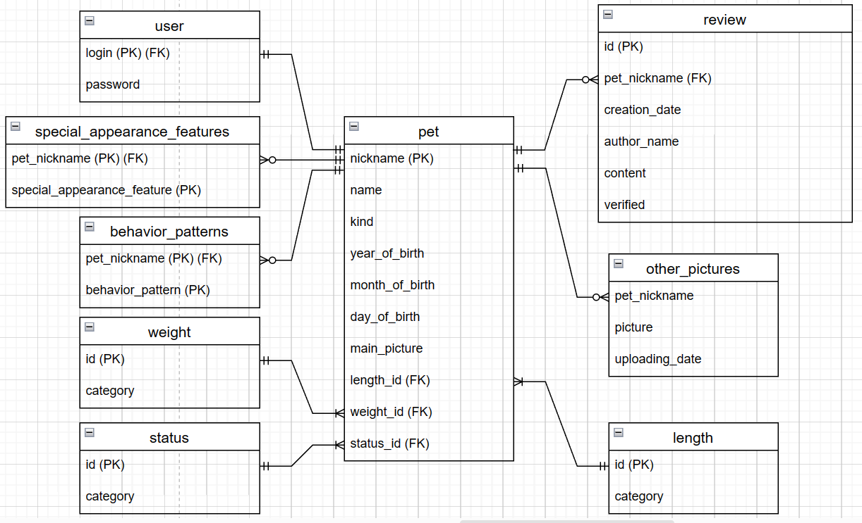

Рисунок 2.1 – Логическая модель базы данных

Таблица 2.1 – Возможные варианты хранения физических параметров о питомце

|  |  |  |  |
| --- | --- | --- | --- |
| Возможный вариант | Описание | Недостатки | Пример, демонстрирующий недостаток |
| Хранение физических параметров питомца в виде набора символов. | Пользователь может ввести строку из некоторых символов определенной длины. | Требует сложной проверки на корректность. | Пользователь может ввести строки «155кг», «155.0000Кг», «155,000 Килограмм», «155.0КГ», «155000грамм», которые обозначают один и тот же вес |
| Хранение величины и единиц ее измерения в разных атрибутах. | Пользователь может выбрать единицы измерения из предоставленного перечня, а затем ввести целое число, которое будет означать количество выбранных единиц. | Необходимо контролировать конвертацию различных величин. | При выборе длины 1000см необходимо конвертировать ее в 10м. |
| Хранение категории физического параметра, содержащей определенный диапазон величин | Пользователь может выбрать категорию по физическим параметрам, к которой относится его питомец | Выбранная величина является приблизительной. | При выборе категории «<101г.» для мыши это значение будет недостаточно точным, так как мышь может весить как 15г, так и все 100г |

Среди трех возможных вариантов был выбран третий, так как он самый простой для реализации, а его недостаток одновременно является преимуществом, так как масса животного может периодически меняться, например, в зависимости от времени года, что делает приблизительное значение наоборот более удобным. Еще один плюс данного варианта в том, что не у всех людей есть возможность и желание измерять физические параметры своего питомца. Категории же позволяют быстро определить на глаз и длину и вес животного.

У каждого питомца на логической схеме базы данных (рис 2.1) есть кличка (name) и никнейм (nickname). Разница между ними в том, что кличка – это имя, которым называют питомца его владельцы в повседневной жизни, например кот Лаврентий или собака Элеонора Андреевна, а никнейм – это специальный атрибут с уникальным значением, который используется для поиска профиля питомца, например, KotBoris2009, и является логином для входа. Еще питомец имеет основное фото (main_picture), которое будет отображаться в качестве аватара его профиля, и несколько других фотографий, хранящихся в отдельной таблице other_pictures. У каждого дополнительного фото есть дата загрузки (uploading_date), по которой будет происходить сортировка порядка отображения фото в профиле. Дополнительных фото у питомца может вообще не быть. Похожим образом реализованы особенности поведения (behavior_patterns) и особые внешние черты (special_appearance_features) питомца, но уже с составными первичными ключами, которые исключают дубликаты.

К каждому зарегистрированному пользователю (user) привязан один питомец, а у питомца есть только один пользователь. Таблица с отзывами имеет несколько атрибутов, один из которых (pet_id) – внешний ключ на таблицу с питомцами. Отзывы, так же как дополнительные фотографии, имеют дату создания отзыва, по которой тоже будет происходить сортировка. Отзыв имеет определенное содержимое (content) и показатель достоверности (verified), который будет изменяться пользователем, а также имя автора этого отзыва, которое никак не связано с таблицей пользователь, так как отзыв может оставить любой незарегистрированный человек. Связь между отзывом и питомцем описывает, что у одного питомца может быть несколько отзывов.

Физическая модель базы данных изображена на рисунке 2.2 и отличается от логической наличием типов данных. Здесь в таблице user пароль задан как строка длиной 60 символов, т.к. в этом атрибуте будет храниться не сам пароль, а его хэш. Поля creation_date у review и uploading_date у other_pictures генерируются автоматически при добавлении значения и служат для сортировки отзывов/фотографии по дате от старых к новым. Таким образом в самом верху страницы фотографий будут отображаться новые фото, а в самом низу – старые (аналогично с отзывами).

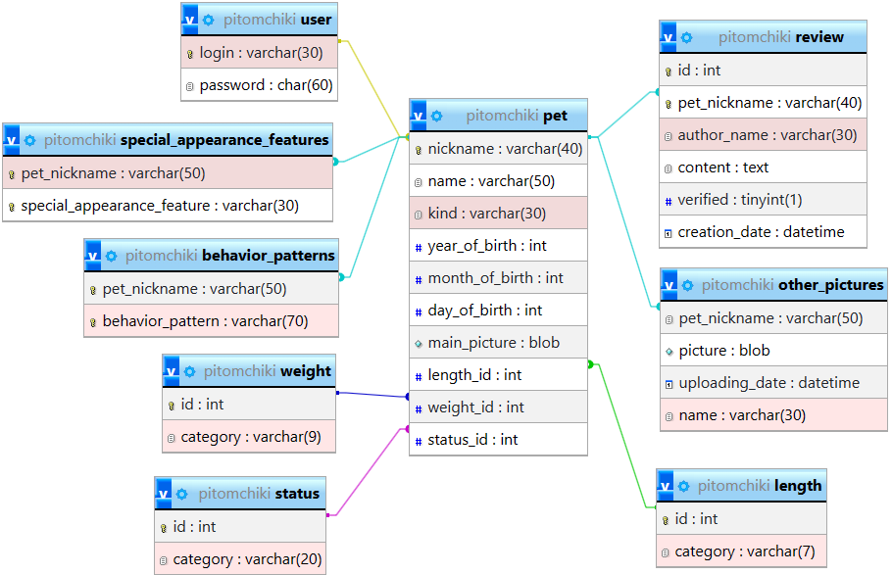

Рисунок 2.2 – Физическая модель базы данных

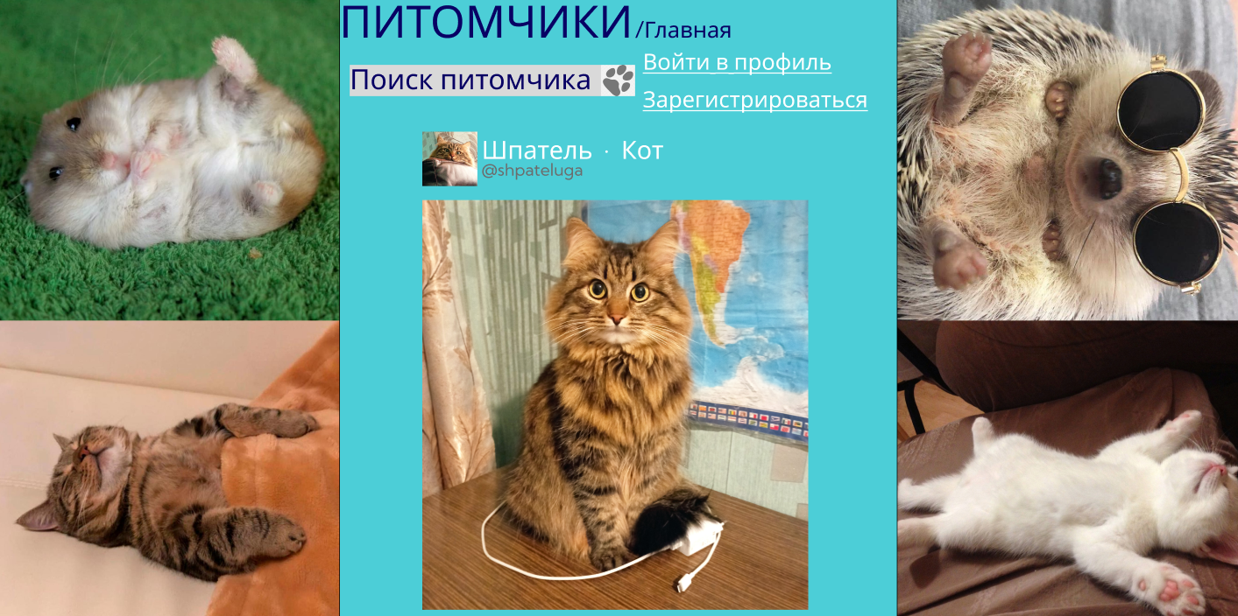

Рисунок 2.3 – Макет главной страницы

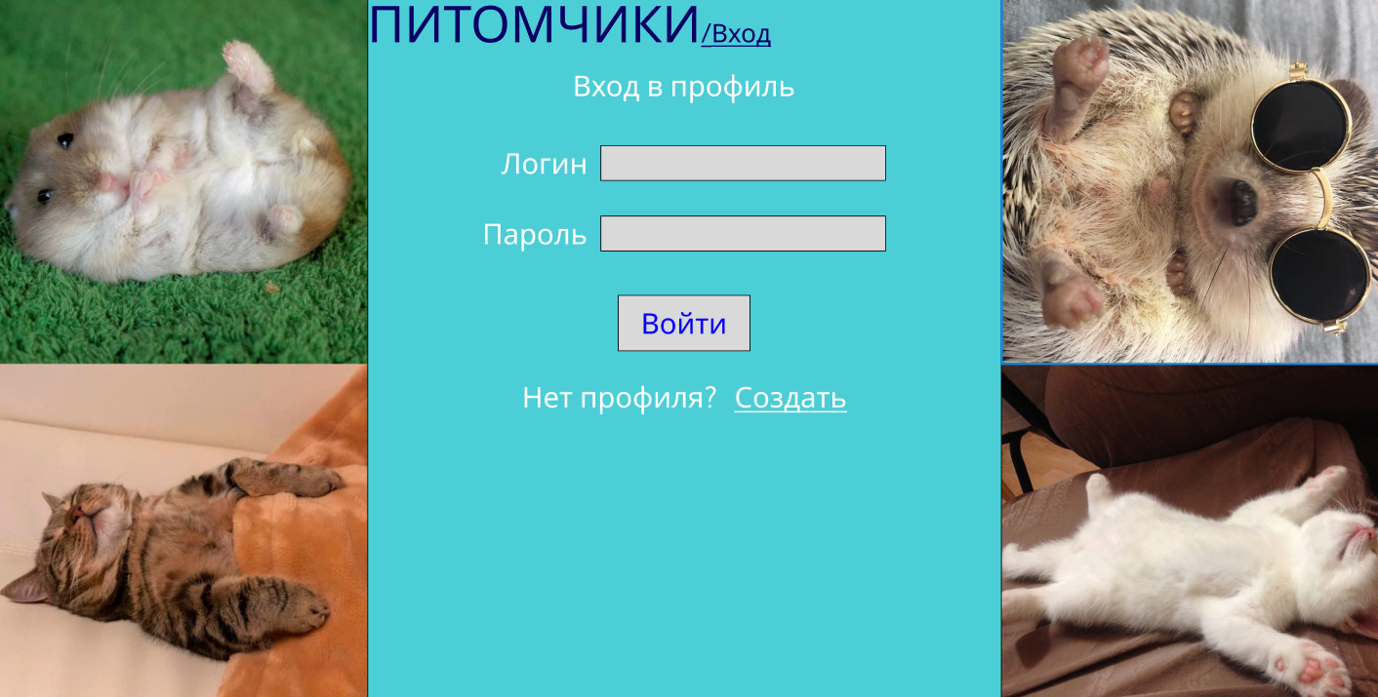

Рисунок 2.4 – Макет страницы входа

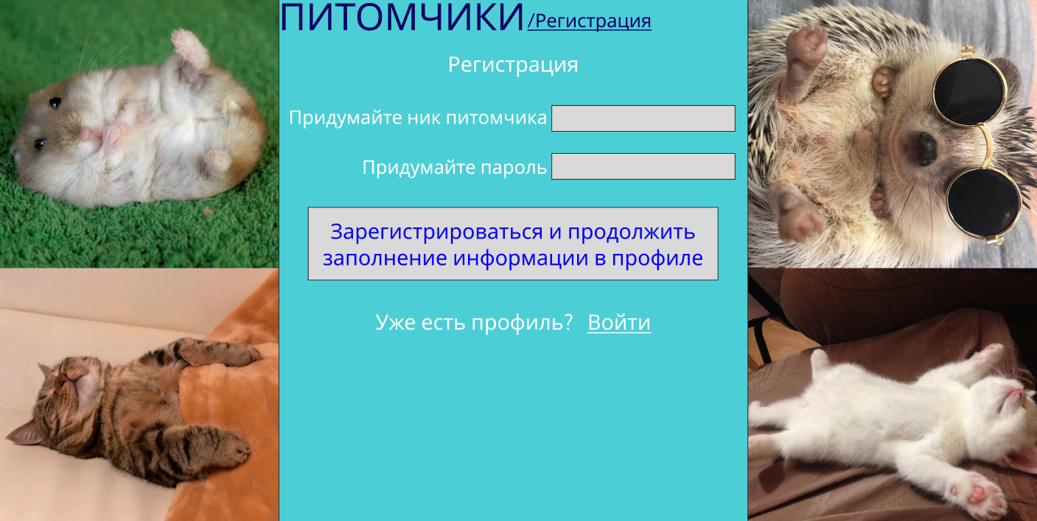

Рисунок 2.5 – Макет страницы регистрации

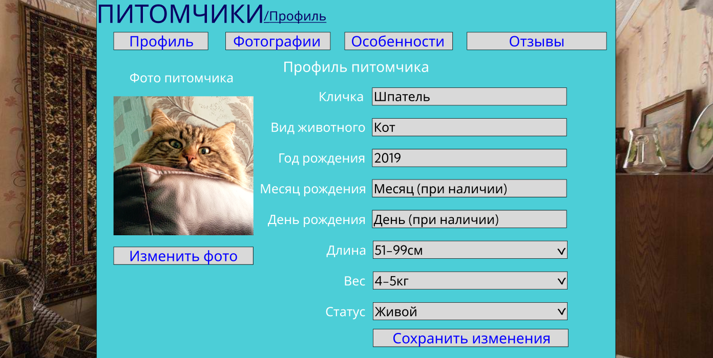

Рисунок 2.6 – Макет страницы профиля питомца от лица вошедшего пользователя

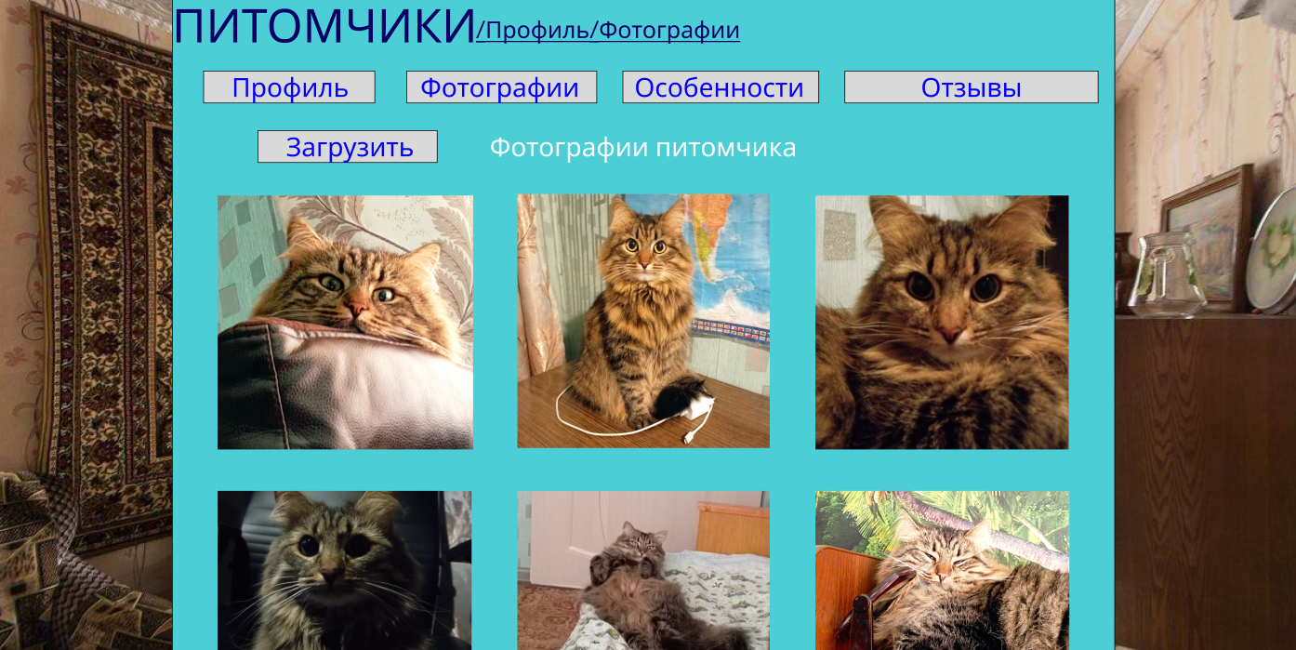

Рисунок 2.7 – Макет страницы фотографий профиля питомца от лица вошедшего пользователя

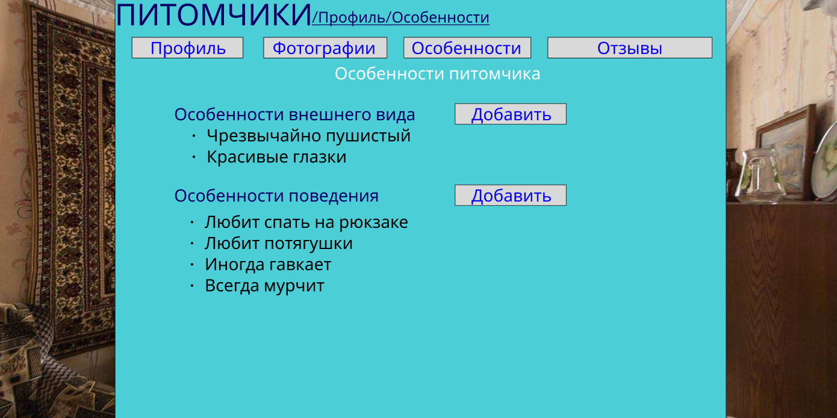

Рисунок 2.8 – Макет страницы с особенностями от лица вошедшего пользователя

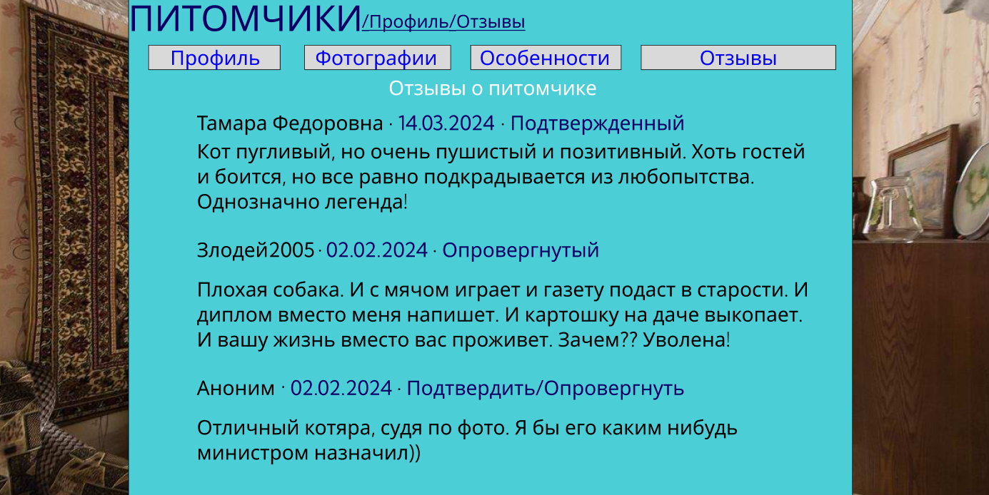

Рисунок 2.9 – Макет страницы с отзывами от лица вошедшего пользователя

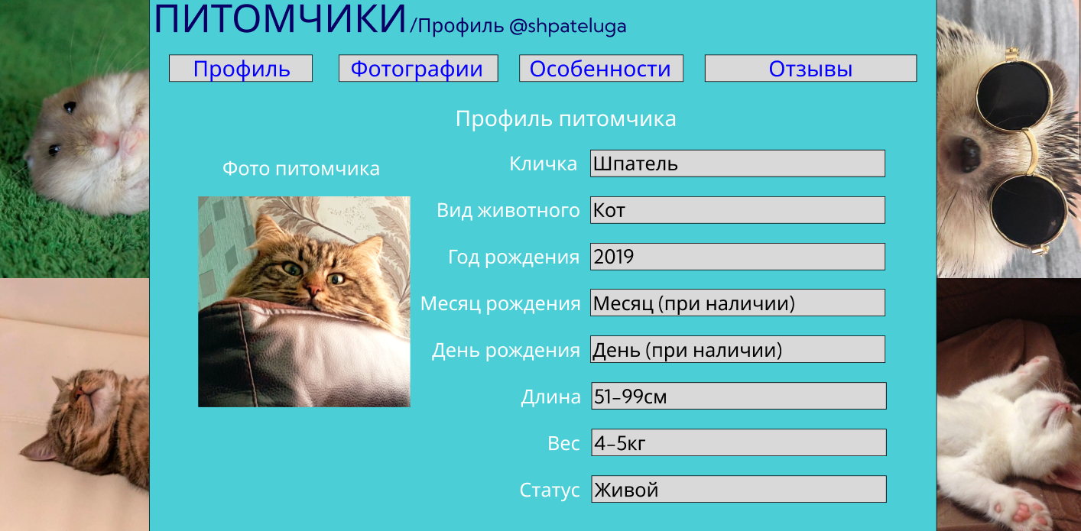

Рисунок 2.10 – Макет страницы профиля питомца от лица незарегистрированного пользователя

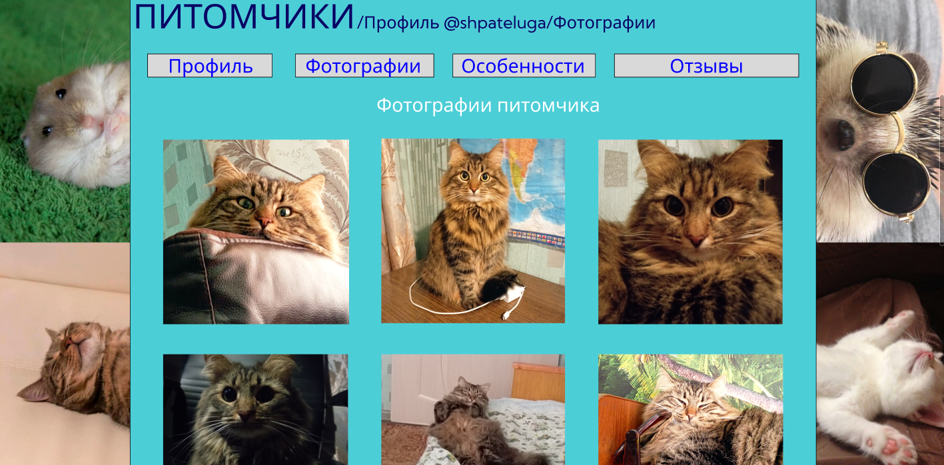

Рисунок 2.11 – Макет страницы фотографий профиля питомца от лица незарегистрированного пользователя

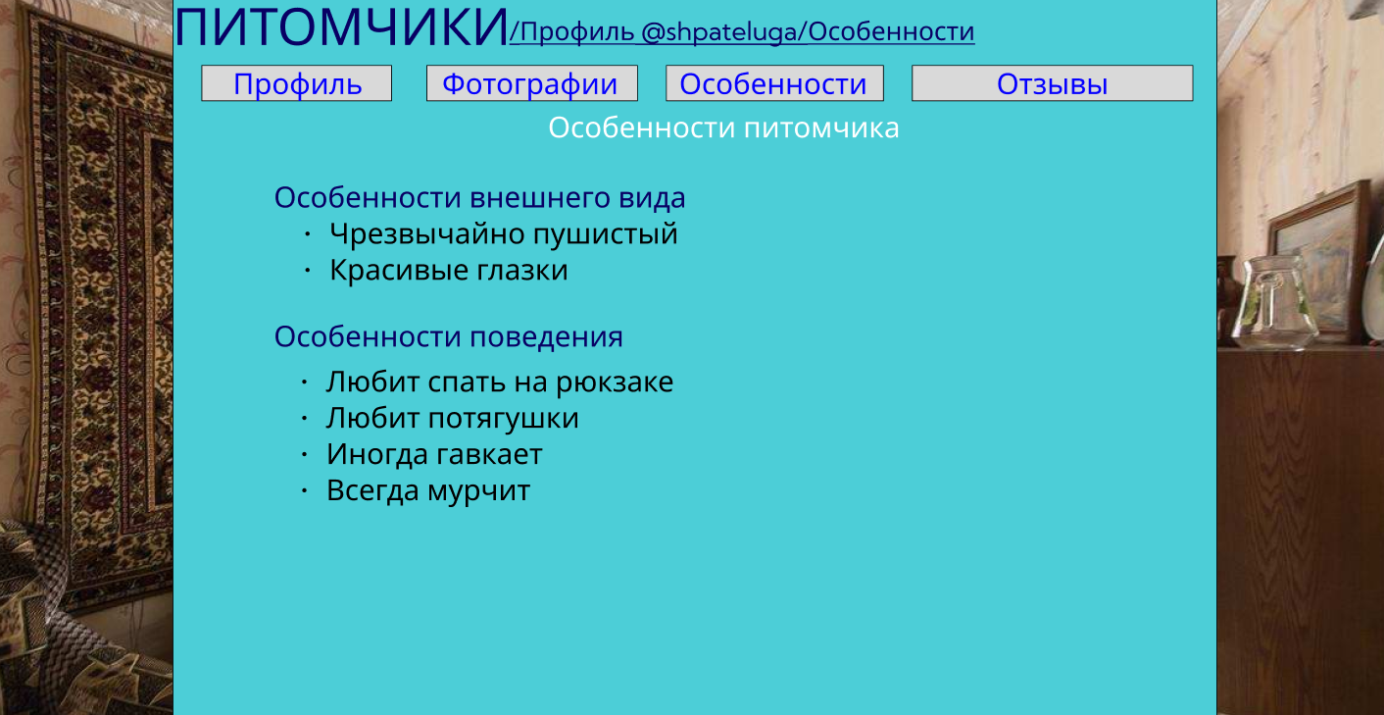

Рисунок 2.12 – Макет страницы с особенностями от лица незарегистрированного пользователя

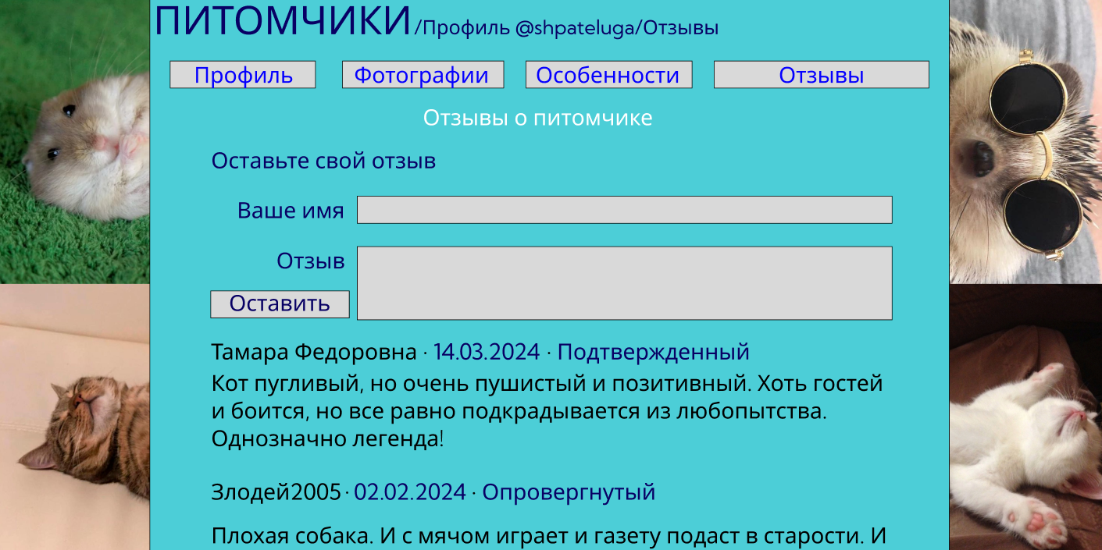

Рисунок 2.13 – Макет страницы с отзывами от лица незарегистрированного пользователя

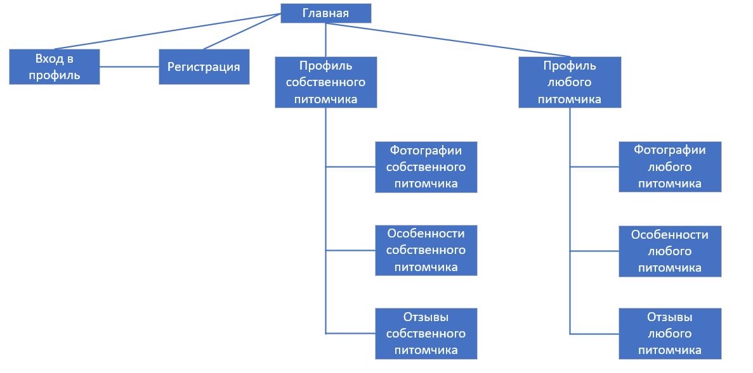

Рисунок 2.14 – Навигационная карта веб-сайта

# 3 МЕТОДЫ ОБЕСПЕЧЕНИЯ ИНФОРМАЦИОННОЙ БЕЗОПАСНОСТИ

Согласно макетам страниц веб-приложения (рисунки 2.3 – 2.13) данные страницы были разработаны с использованием языка разметки HTML [3,4,5,6,7,8,9,10], скриптового языка PHP [11,12,13], таблицы стилей CSS [12], сценарного языка JavaScript [12] и СУБД MySQL [11,12] (рисунки А.1 – А.11). Также при разработке сайта в качестве сервера был использован PhpMyAdmin [12,13]. Сайт разрабатывался для статического разрешения окна браузера 1800x900, то есть при изменении размеров окна целостность всех элементов не гарантируется [3,5,9]. В подписях к рисункам А.8 – А.11 под словом гость понимается пользователь, который не вошел в свой аккаунт.

Перед описанием методов обеспечения информационной безопасности необходимо рассмотреть детали, которые были добавлены в процессе разработки веб-сайта, но отсутствуют на макете:

- Для каждой страницы профиля питомчика (и для зарегистрированного пользователя, и для гостя) сверху добавлена ссылка «На главную» / «Выйти», которая служит для завершения сессии и перехода на главную страницу [4,9,10].

- На странице особенностей питомчика для зарегистрированного пользователя было добавлено текстовое поле для ввода особенности.

- Расположение и размер элементов, использующихся для добавления нового отзыва от лица гостя, немного отличаются. Версия, изображенная на макете, оказалась слишком громоздкой, избыточной и неудобной для взаимодействия, так как она заполняет большую часть экрана и заставляет пользователя совершать лишние действия (прокрутку страницы вниз), чтобы прочитать имеющиеся отзывы о питомчике.

- Было принято решение добавить время для даты создания отзыва.

При регистрации пользователь вводит логин и пароль. Логин хранится в базе данных таким, какой он есть, а в качестве пароля хранится не сам пароль, а значение, полученное путем передачи данного пароля в хэш-функцию [12,13], которое представляет собой последовательность 60 символов. Вместе с паролем при его передаче в функцию передается и динамически генерируемая для каждого пользователя соль. Весь описанный процесс реализован с помощью одной функции в языке PHP – password_hash(). В данном веб-приложении в качестве алгоритма для создания хэша используется PASSWORD_BCRYPT [11,13], но его выбор никак не обоснован, так как сайт разрабатывается в учебных целях. При разработке производственной эксплуатируемой системы безопасности необходимо более ответственно отнестись к выбору алгоритма хэширования, а именно, изучить актуальность каждого рассматриваемого алгоритма на момент разработки, так как со временем в них находят серьезные уязвимости, и они становится ненадежными. Динамическая соль [11] для каждого пользователя означает, что при использовании двумя пользователями одинаковых паролей их хэш значения будут разными, что делает систему более устойчивой к атакам грубого перебора. Использование хэша вместо пароля защищает аккаунты пользователей при получении злоумышленником доступа к таблице с данными о логине и пароле – взломщик не сможет войти в профиль любого пользователя, так при входе происходит проверка соответствия хэш значения пароля введенного пользователем с хэш значением пароля в базе данных, а так как хэш-значение является необратимым, то чтобы злоумышленник смог войти в профиль ему сначала нужно будет подобрать такой пароль, который дает такое же хэш значение, что обычно занимает много времени и вычислительной мощности.

На рисунке 3.1 изображены данные некоторых зарегистрированных на разрабатываемом сайте пользователей, где для каждого при регистрации был введен пароль 1937, но благодаря динамической соли у всех пользователей получились разные хэш-значения паролей.

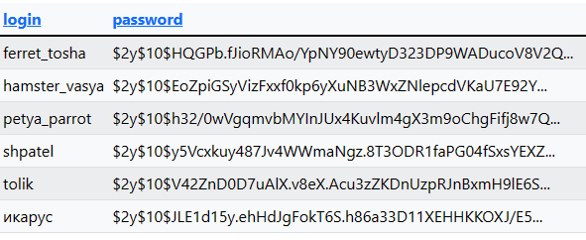

Рисунок 3.1 – Учетные данные пользователей

Кроме хэширования паролей в данном приложении используется защита от SQL-инъекций. Данная защита реализована с помощью заранее подготовленных запросов MySQL [11] в коде PHP, которые позволяют подставлять данные с помощью плейсхолдеров [4,9]. При подстановке данных проверяется, не выходит ли выполнение запроса за его рамки, другими словами, проверяется наличие кавычек и точки с запятой, которые могут прервать текущий запрос и далее может начать выполняться запрос, введенный пользователем.

Например, в программном коде файла functions.php присутствует следующий фрагмент:

function get_all_reviews($pet_nickname)

{

$statement = $GLOBALS['connection']->prepare("SELECT *

FROM review

WHERE pet_nickname = ?

ORDER BY creation_date DESC");

$statement->bind_param('s', $pet_nickname);

$statement->execute();

$result_set = $statement->get_result();

$statement->close();

return $result_set;

}

Здесь сначала происходит подготовка запроса, затем подстановка ника питомчика pet_nickname в запрос и затем его выполнение с возвращением результирующего набора.

Подобным образом реализованы все запросы в файле functions.php, в которые происходит подстановка данных, вводимых пользователем.

В конечном итоге на основе описанных методов защиты информации, была составлена политика информационной безопасности (приложение В).

Произведем проверку работоспособности защиты от SQL-инъекций [11,12,13]. Для удобства была создана таблица test, которая имеет единственный атрибут id. В данную таблицу добавлено три строки со значениями id: 1, 2, 3. После ввода различных SQL-инъекций через страницу особенностей питомчика (рисунок 3.2) они были проигнорированы базой данных, что подтверждается наличием исходной таблицы test с сохраненными строками (рисунки 3.3 – 3.4).

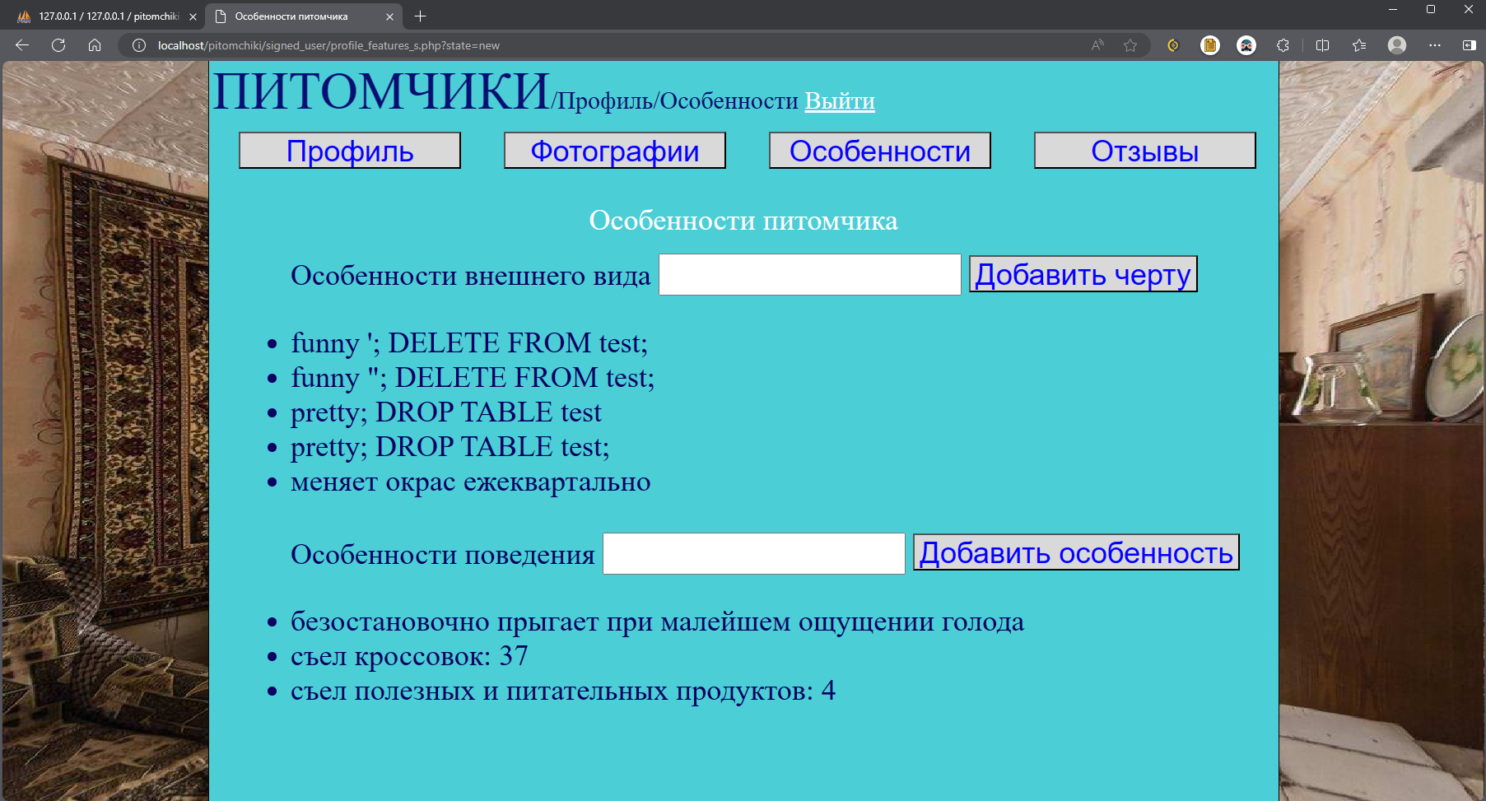

Рисунок 3.2 – Ввод нескольких SQL-инъекций через верхнее поле ввода текста

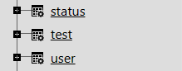

Рисунок 3.3 – Наличие таблицы test после выполнения SQL-инъекций

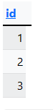

Рисунок 3.4 – Содержимое таблицы test после выполнения SQL-инъекций

# ЗАКЛЮЧЕНИЕ

В результате выполнения проектной работы сначала была изучена предметная область, на основе которой было получено представление о том, как будет выглядеть разрабатываемый сайт. Определив весь основной функционал, который должен быть на сайте, было изучено средство разработки в виде нескольких различных языков: язык запросов SQL, сценарный язык JavaScript, язык разметки HTML и т.д.

И так, разработанный сайт позволяет пользователем в первую очередь делиться информацией о своем питомце в достаточно удобной форме. Фотографии позволяют продемонстрировать питомца всему Интернету. Отзывы позволяют поддерживать дружественную атмосферу между посетителями сайта. В целом, создание сайта для питомцев может стать отличным способом объединения любителей животных и создания позитивной среды для общения и обмена опытом.

Для повышения безопасности данных пользователей были изучены и использованы на практике два метода их защиты: защита от SQL-инъекции и хэширование паролей для усложнения получения доступа к учетным записям пользователей при получении злоумышленником доступа к базе данных.

Разработанное веб-приложение реализует функции, которые отсутствуют у рассмотренных в первом разделе аналогов, что делает разработанный сайт отличным от других. Дружественный и приятный для глаза в спокойных голубых тонах интерфейс позволяет пользователю ощутить спокойствие при просмотре ленты с фотографиями случайных питомцев, также наводя его на оптимистичные мысли.

В будущем данный сайт может стать цифровым кладбищем для домашних питомцев, куда всегда могут прийти их владельцы и поностальгировать о своих любимцах.

# СПИСОК ИСПОЛЬЗОВАННЫХ ИСТОЧНИКОВ

1. Россия – страна котов! [Электронный ресурс] // ВЦИОМ новости: URL: https://wciom.ru/analytical-reviews/analiticheskii-obzor/rossiya-strana-kotov (дата обращения: 16.03.2024).
2. Какие животные у нас есть [Электронный ресурс] // ВЕТНА: URL: https://vetna.info/zhivotnye/?ysclid=lt9qpwjfhx576495733 (дата обращения: 16.03.2024).
3. Хромушин В.А., Грачев Р.В., Юдакова Н.Д. Сборник примеров HTML страниц : учеб. пособие. Тула : ТулГУ, 2022. 192 с.
4. Петракова Н.В. Основы HTML : учебно-методическое пособие. Брянск : Брянский ГАУ, 2022. 50 с.
5. Основы работы с HTML : учеб. пособие. 3-е изд. М: ИНТУИТ, 2020. 208 с.
6. Спецификация языка HTML : учеб. пособие. 4-е изд. М : ИНТУИТ, 2022. 489 с.
7. Кириченко А.В., Дубовик Е.В. Справочник HTML. Кратко, быстро, под рукой : справочник. Санкт-Петербург : Наука и Техника, 2021. 288 с.
8. Селина Е.Г. Организация интерактивного взаимодействия в HTML-документах : учебно-методическое пособие Санкт-Петербург : НИУ ИТМО, 2023. 35 с.
9. Груздев Д.В. Практика ЭВМ – HTML (3 КУРС) : учеб. пособие Воронеж : ВГУ, 2017. 108 с.
10. Кириченко А.В., Хрусталев. А.А. HTMLS + CSS3. Основы современного WEB-дизайна : руководство. Санкт-Петербург : Наука и Техника, 2023. 352 с.
11. Кожевникова П.В. PHP и MySQL : учебное пособие. Ухта : УГТУ, 2020. 51 с.
12. Кириченко А.В., Никольский А.П., Дубовик Е.В. Web на практике. CSS, HTML, JavaScript, MySQL, PHP для fullstack-разработчиков. Санкт-Петербург : Наука и Техника, 2021. 432 с.
13. Джош Л. Современный PHP. Новые возможности и передовой опыт. М : ДМК Пресс, 2019. 304 с.

# ПРИЛОЖЕНИЕ А

**Внешнее отображение страниц web-приложения**

На рисунках А.1 – А.11 изображены все разработанные страницы web-приложения.

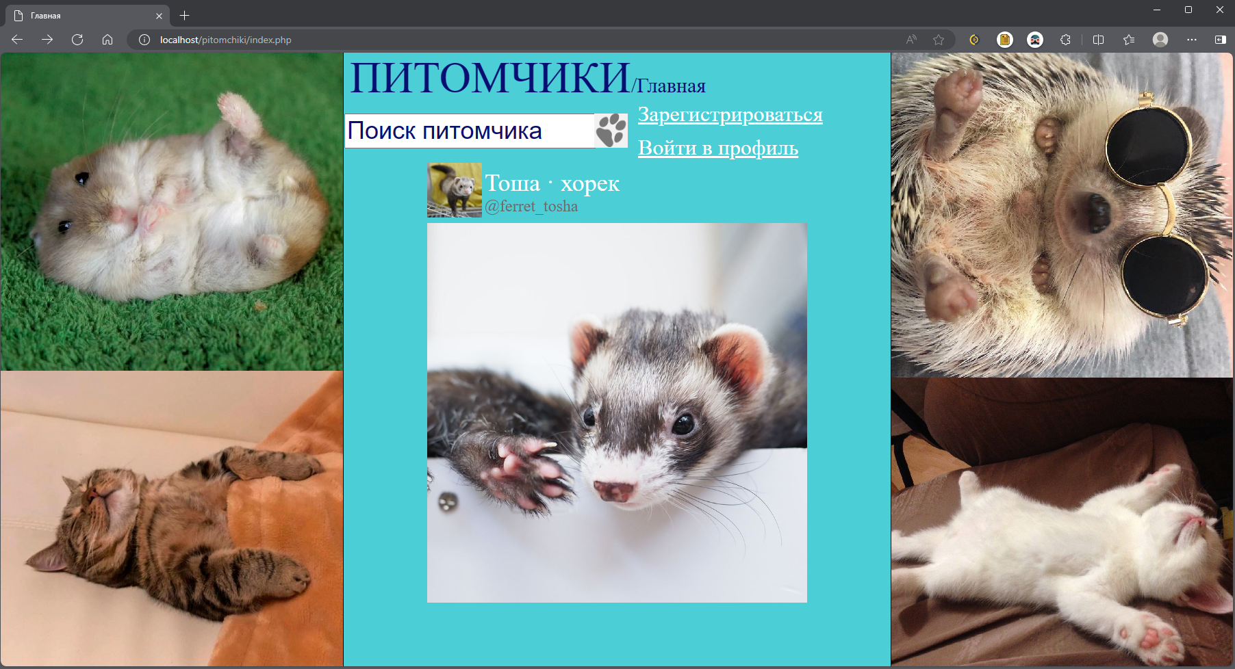

Рисунок А.1 – Главная страница

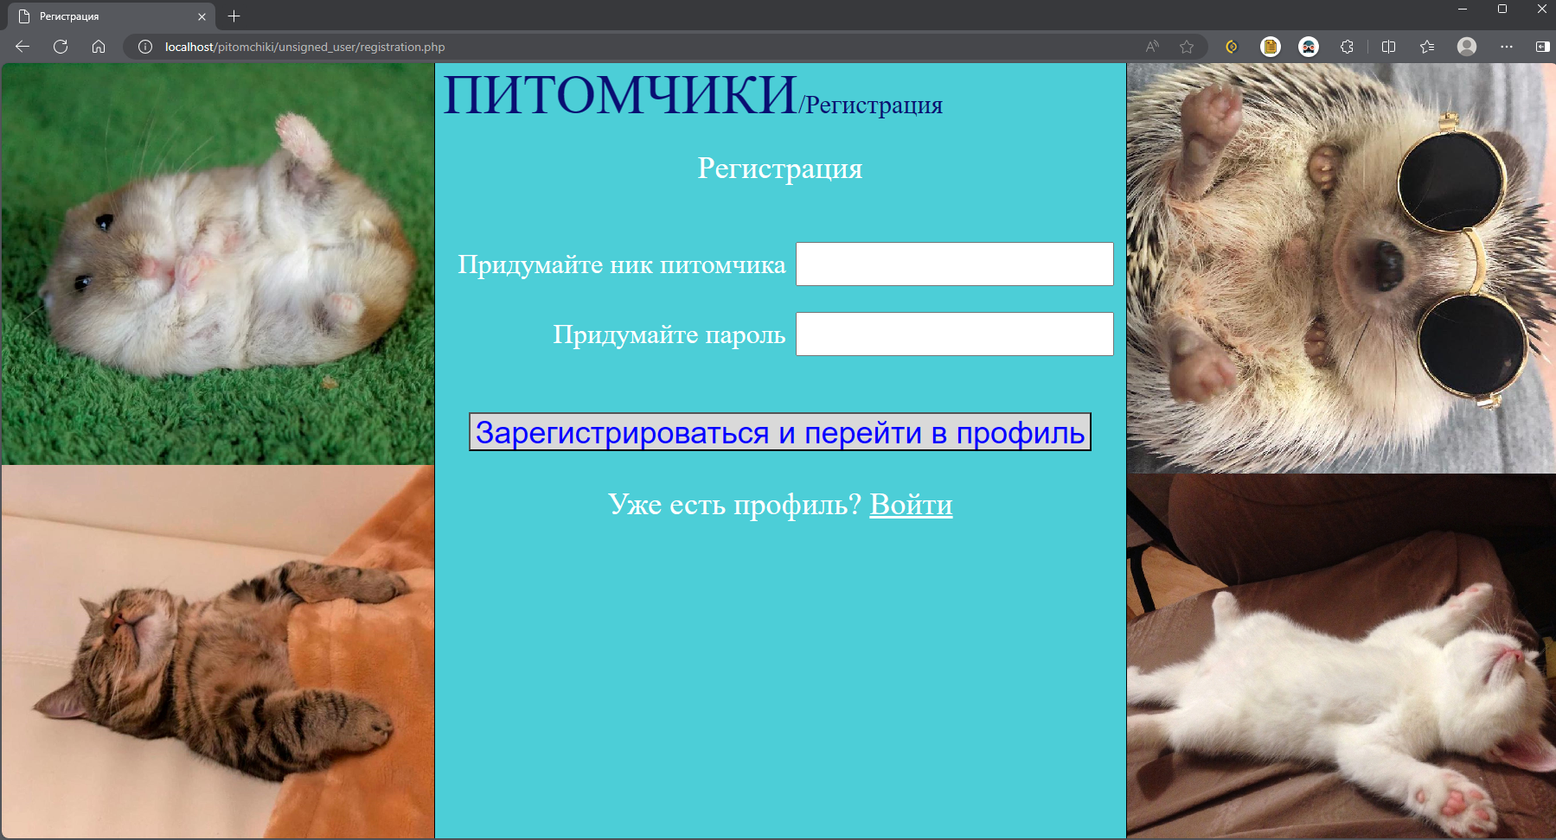

Рисунок А.2 – Страница регистрации

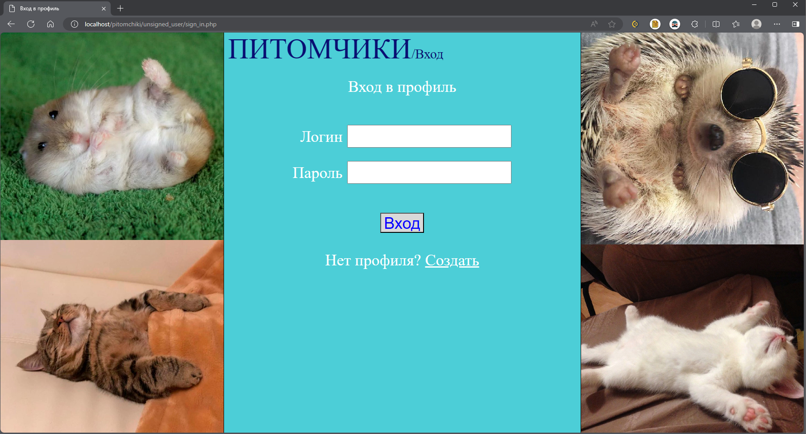

Рисунок А.3 – Страница входа в профиль

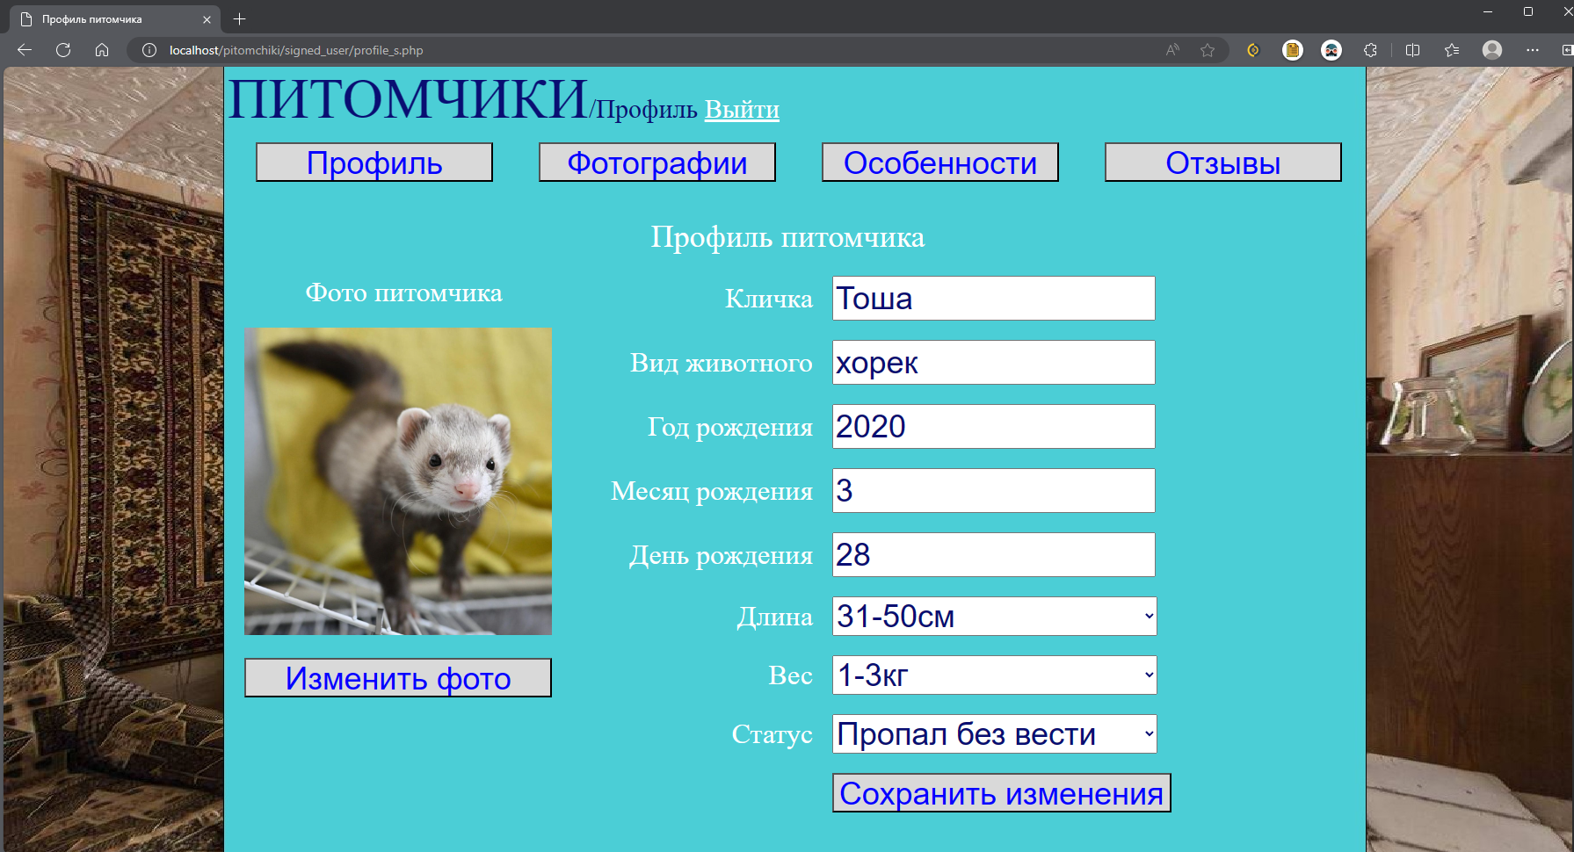

Рисунок А.4 – Страница профиля пользователя, который вошел в свой аккаунт

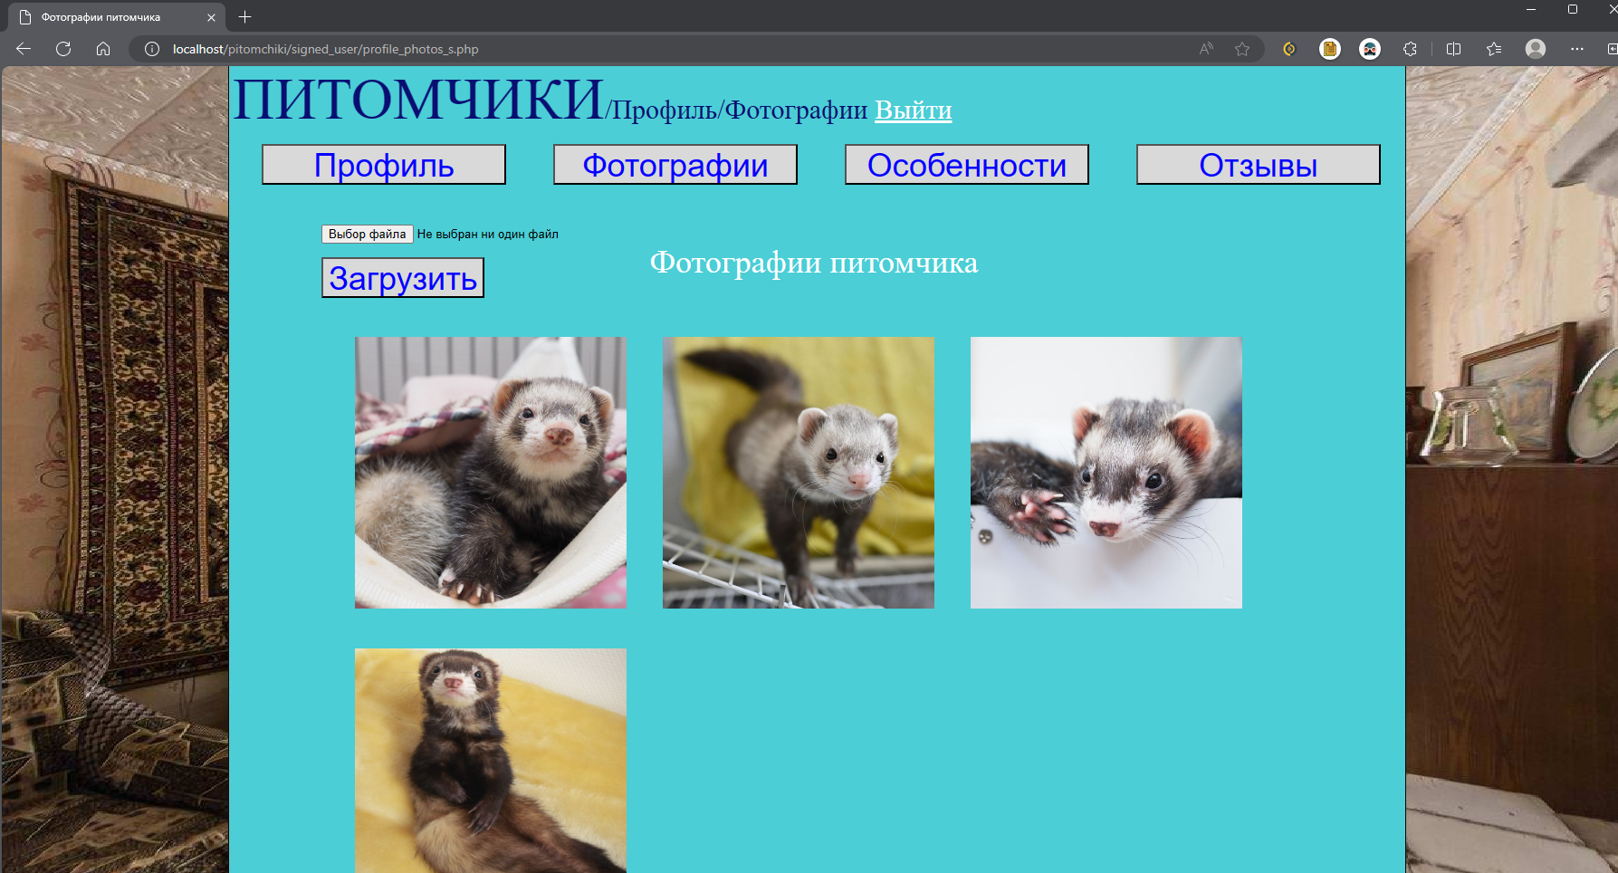

Рисунок А.5 – Фотографии питомчика пользователя, который вошел в свой аккаунт

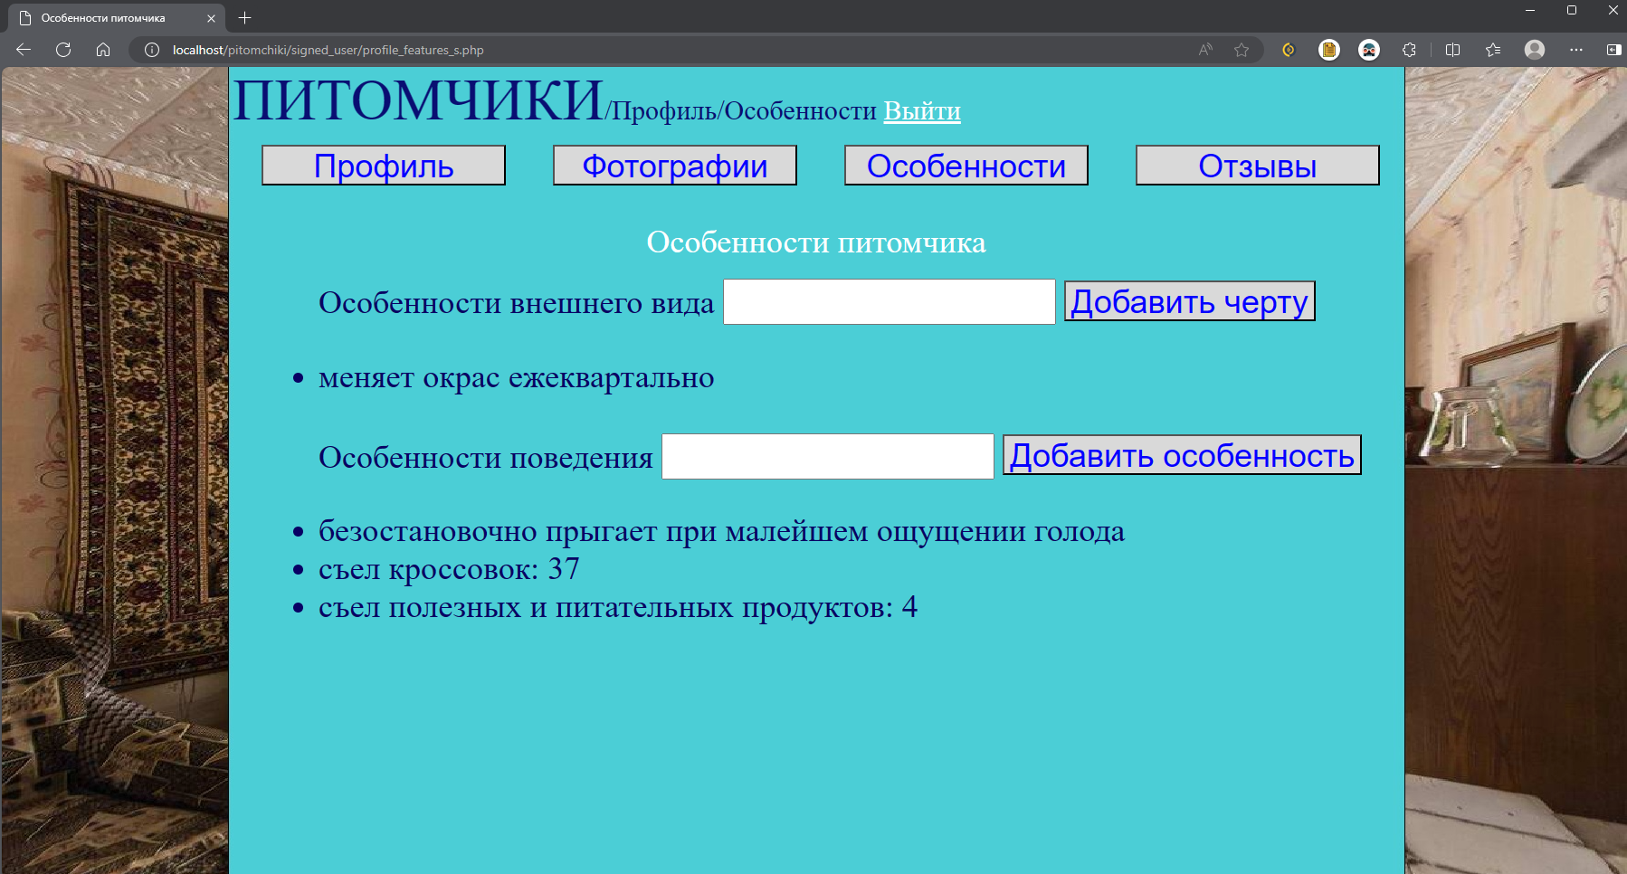

Рисунок А.6 – Страница с особенностями питомчика пользователя, который вошел в свой аккаунт

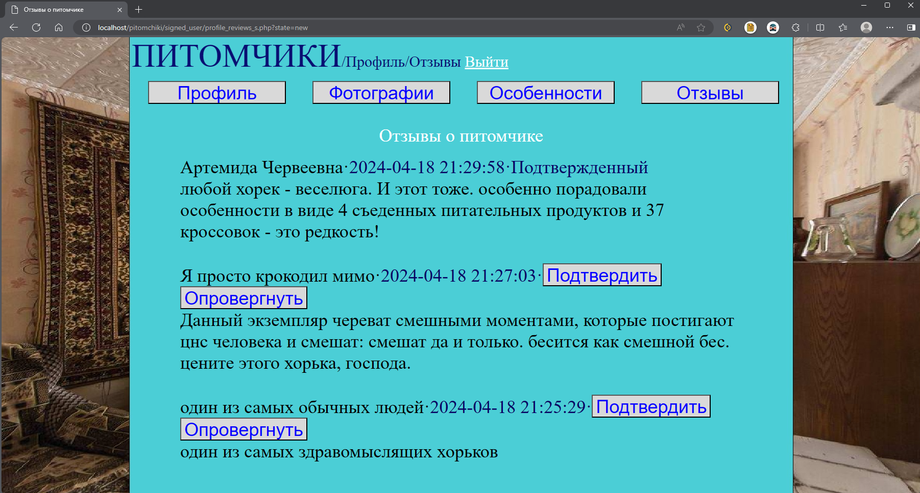

Рисунок А.7 – Страница с отзывами питомчика пользователя, который вошел в свой аккаунт

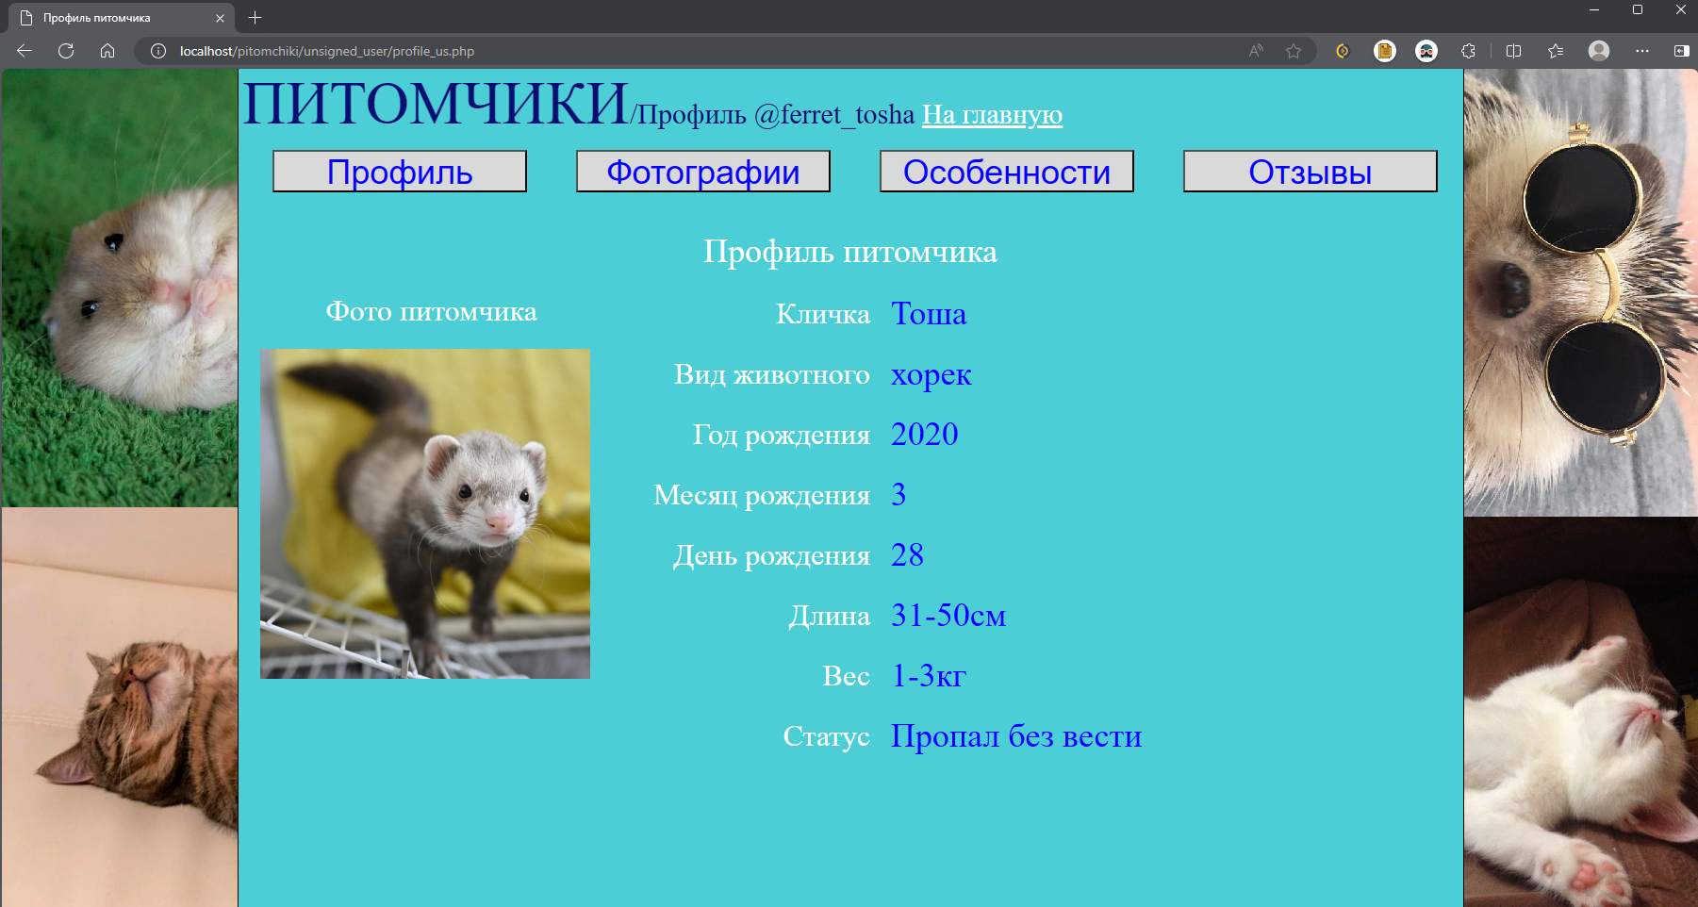

Рисунок А.8 – Страница профиля пользователя от лица гостя

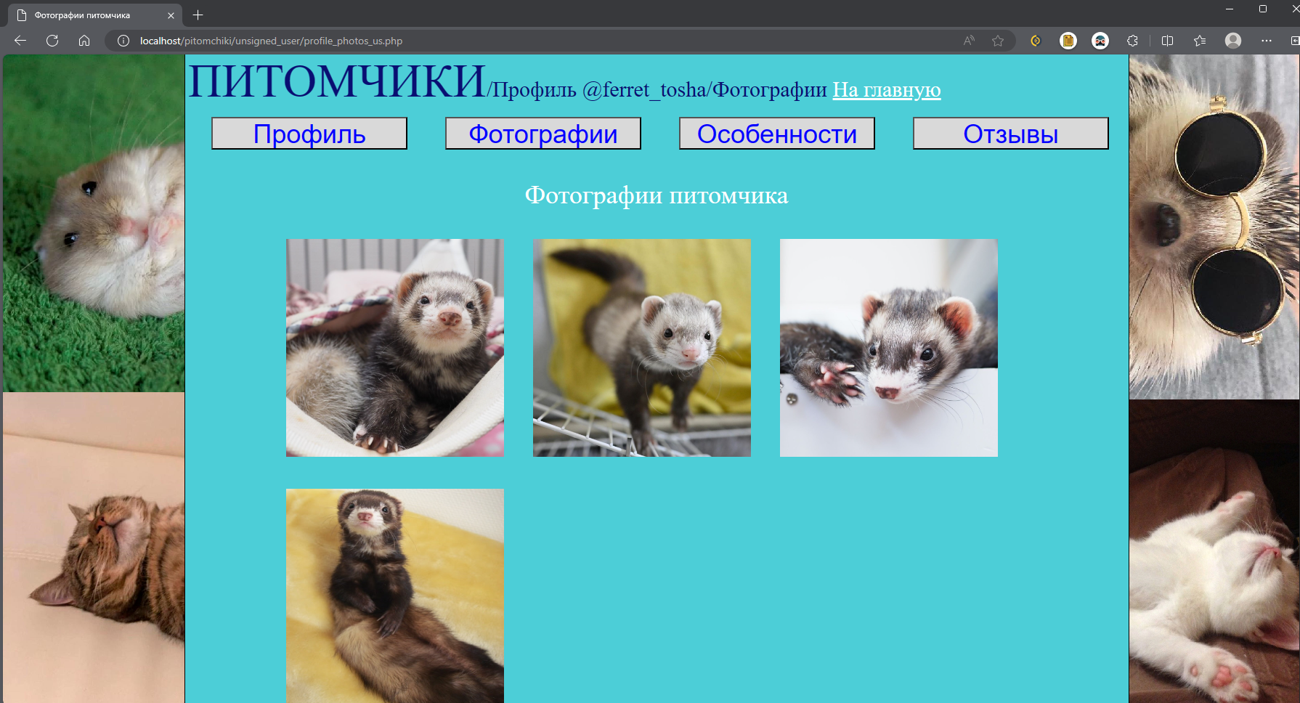

Рисунок А.9 – Фотографии питомчика пользователя от лица гостя

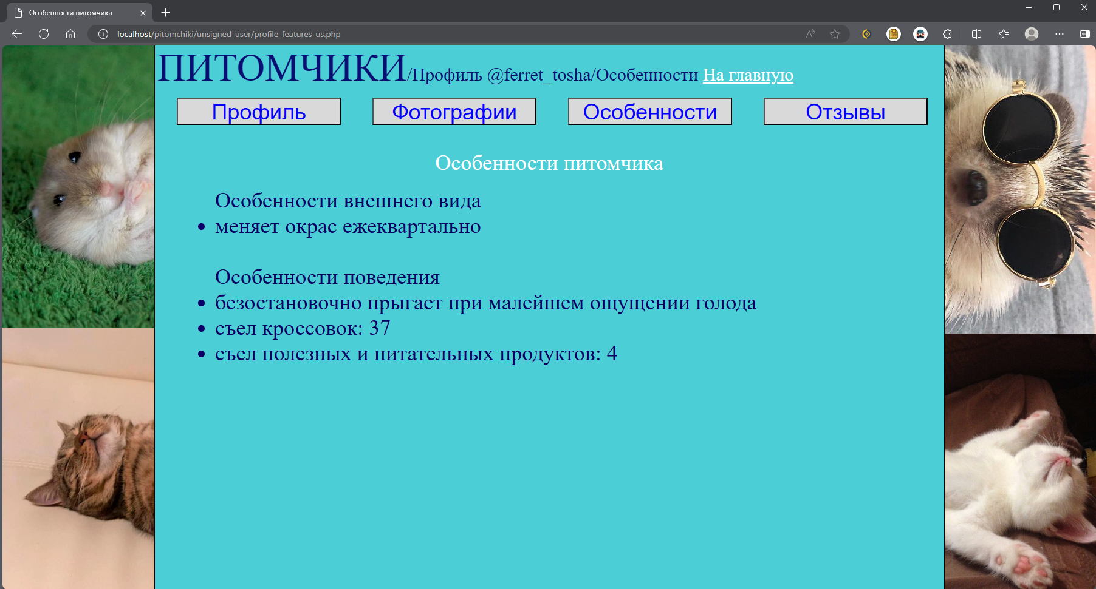

Рисунок А.10 – Страница с особенностями питомчика пользователя от лица гостя

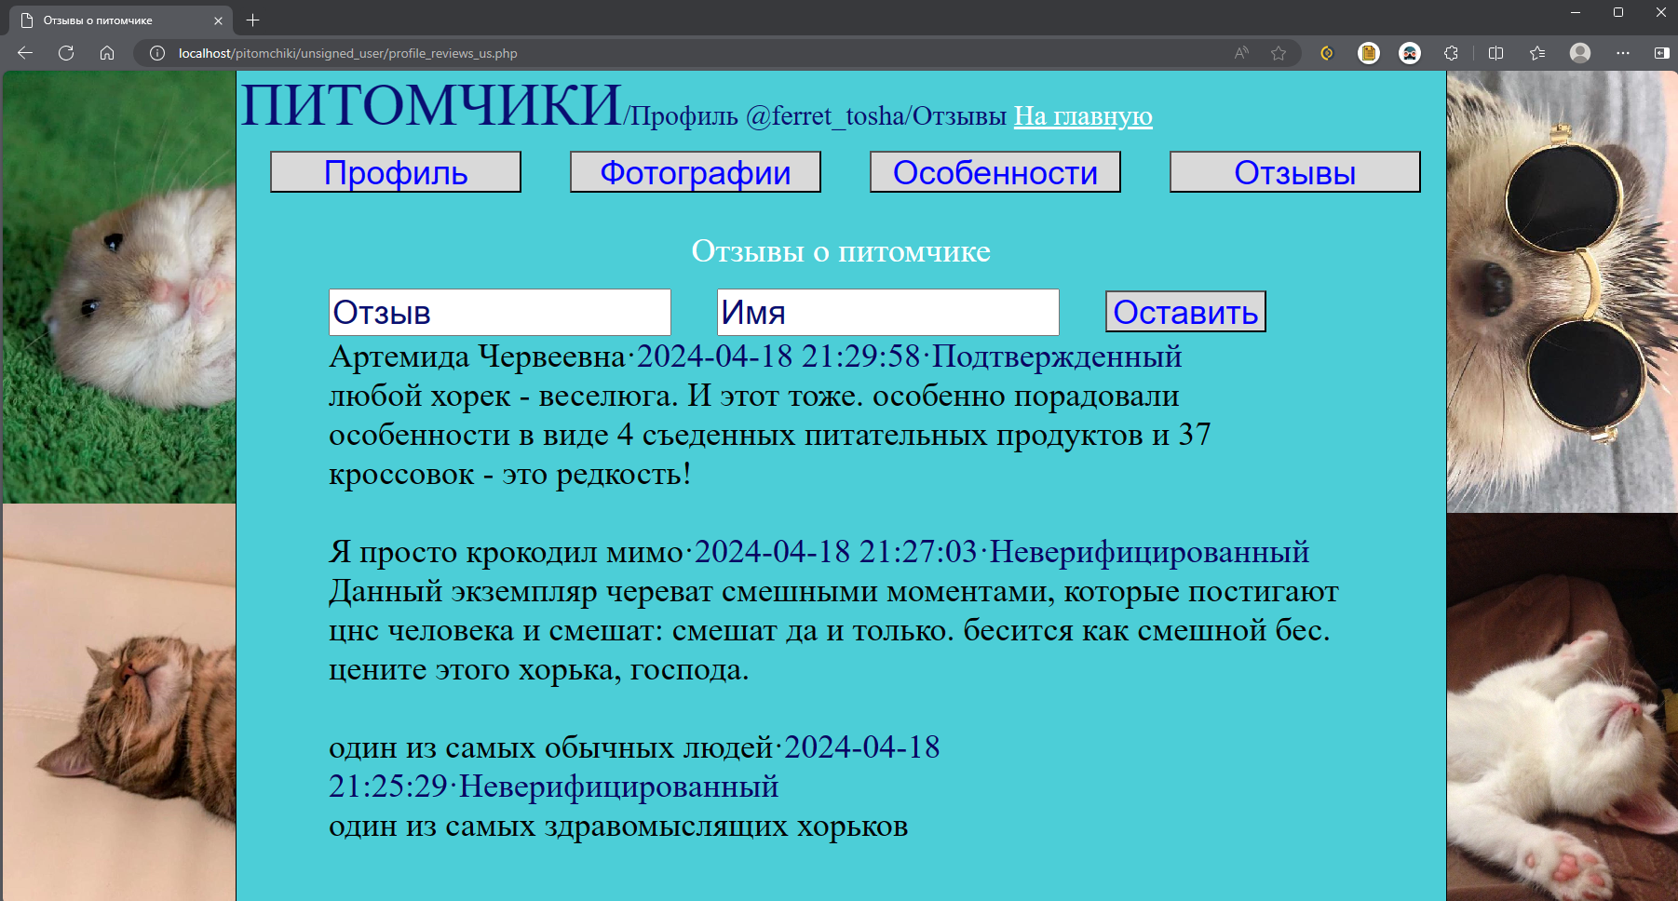

Рисунок А.11 – Страница с отзывами питомчика пользователя от лица гостя

# ПРИЛОЖЕНИЕ Б

**Листинг программного кода**

1. Листинг файла index.php.

<?php

require_once __DIR__ . '\\functions.php';

require_once __DIR__ . '\\unsigned_user\\session_us.php';

if ($_SERVER["REQUEST_METHOD"] == "POST") {

$pet_nickname = $_POST['pet_nickname'];

if (existent_login($pet_nickname)) {

$_SESSION['pet_nickname'] = $pet_nickname;

header('location: unsigned_user\\profile_us.php');

} else {

alert('профиль питомчика с таким ником не найден :(');

header('location: index.php');

}

exit;

}

?>

<!DOCTYPE html>

<html lang="ru">

<head>

<title>Главная</title>

<meta charset="utf-8">

<link rel="stylesheet" href="styles.css">

<meta name="description"

content="Данный сайт поможет запечатлить вашего питомца во всей его красе и показать миру. Здесь питомцы уменьшительно-ласкательно называются как питомчики.">

<meta name="keywords"

content="питомчики, животные, звери, домашние, любимцы, домовые, питомцы, память, нежничи, братья, меньшие, коты, собаки, котята, щенки, хомячки, хомяк, крыса, крысы, кошки, собака, пес,">

</head>

<body background="images/background_animals.png" link="white" alink="grey" vlink="white">

<div id="header_block">

<div id="unreg_main_header">

питомчики

</div>

<div id="unreg_caption_after_main_header">/Главная</div>

<form action="" method="post">

<table type="header_block" cellspacing="0">

<tr>

<td rowspan="2">

<div>

<input type=text name="pet_nickname" placeholder="Поиск питомчика">

</div>

</td>

<td rowspan="2">

<button type="q_button">

<img type="q_image" src="images/paw.png">

</button>

</td>

<td>

<div id="caption">

<a href="unsigned_user/registration.php">Зарегистрироваться</a>

</div>

</td>

</tr>

<tr>

<td>

<div id="caption" style="padding-top: 10px;">

<a href="unsigned_user/sign_in.php">Войти в профиль</a>

</div>

</td>

</tr>

</table>

</form>

</div>

<div id="scroll_ribbon">

<table>

<tr>

<td width="80">

<img src="images\ferret_tosha2.jpg" width=80 height=80>

</td>

<td>

<div id="more_big_caption">

Тоша &#183; хорек

<div id="nickname">@ferret_tosha</div>

</div>

</td>

</tr>

<tr>

<td colspan="2">

<img src="images\ferret_tosha3.jpg" width=555>

</td>

</tr>

</table>

</div>

</body>

</html>

1. Листинг файла profile_features_s.php

<?php

require_once __DIR__ . '\\session.php';

require_once __DIR__ . '\\..\\functions.php';

if ($_SERVER["REQUEST_METHOD"] == "POST" && isset($_POST['submit']) && $_POST['submit'] == true) {

switch ($_POST['submit']) {

case 'Добавить черту':

add_appearance_feature($_POST['special_appearance_feature']);

break;

case 'Добавить особенность':

add_behavior_pattern($_POST['behavior_pattern']);

break;

default:

break;

}

header('location: profile_features_s.php?state=new');

exit;

}

$GLOBALS['appearance_features'] = get_appearance_features($_SESSION['login']);

$GLOBALS['behavior_patterns'] = get_behavior_patterns($_SESSION['login']);

?>

<!DOCTYPE html>

<html lang="ru">

<head>

<title>Особенности питомчика</title>

<meta charset="utf-8">

<link rel="stylesheet" href="../styles.css">

</head>

<body background="../images/home_sweet_home.jpg" link="white" alink="grey" vlink="white">

<script src="../scripts.js"></script>

<div id="wide_page">

<div id="main_header">питомчики</div>

<div id="caption_after_main_header">/Профиль/Особенности

<a href="../log_out.php" role="button">Выйти</a>

</div>

<table type="chapters" cellspacing="0">

<tr>

<td>

<button type="chapter_selector" onClick="openProfile(true)">Профиль</button>

</td>

<td>

<button type="chapter_selector" onClick="openProfilePhotos(true)">Фотографии</button>

</td>

<td>

<button type="chapter_selector" onClick="openProfileFeatures(true)">Особенности</button>

</td>

<td>

<button type="chapter_selector" onClick="openProfileReviews(true)">Отзывы</button>

</td>

</tr>

</table>

<div id="more_big_caption">

<div id="center">Особенности питомчика</div>

</div>

<div id="appearance_features_caption">

Особенности внешнего вида

<form type="features" action="" method="post">

<input type=text name="special_appearance_feature" maxlength="30">

<input type=submit name=submit value="Добавить черту">

<ul>

<?php

while ($feature = $GLOBALS['appearance_features']->fetch_row()) {

echo "<li>" . $feature[0] . "</li>";

}

?>

</ul>

</form>

<br>

Особенности поведения

<form type="features" action="" method="post">

<input type=text name="behavior_pattern" maxlength="70">

<input type=submit name=submit value="Добавить особенность">

<ul>

<?php

while ($behavior_pattern = $GLOBALS['behavior_patterns']->fetch_row()) {

echo "<li>" . $behavior_pattern[0] . "</li>";

}

?>

</ul>

</form>

</div>

</div>

</body>

</html>

1. Листинг файла profile_photos_s.php.

<?php

require_once __DIR__ . '\\session.php';

require_once __DIR__ . '\\..\\functions.php';

if ($_SERVER["REQUEST_METHOD"] == "POST") {

$imagename = $_FILES["uploaded_image"]["name"];

$image_content = file_get_contents($_FILES['uploaded_image']['tmp_name']);

insert_picture($_SESSION['login'], $image_content, $imagename);

header('location: profile_photos_s.php');

exit;

}

?>

<!DOCTYPE html>

<html lang="ru">

<head>

<title>Фотографии питомчика</title>

<meta charset="utf-8">

<link rel="stylesheet" href="../styles.css">

</head>

<body background="../images/home_sweet_home.jpg" link="white" alink="grey" vlink="white">

<script src="../scripts.js"></script>

<div id="wide_page">

<div id="main_header">питомчики</div>

<div id="caption_after_main_header">/Профиль/Фотографии

<a href="../log_out.php" role="button">Выйти</a>

</div>

<table type="chapters" cellspacing="0">

<tr>

<td>

<button type="chapter_selector" onClick="openProfile(true)">Профиль</button>

</td>

<td>

<button type="chapter_selector" onClick="openProfilePhotos(true)">Фотографии</button>

</td>

<td>

<button type="chapter_selector" onClick="openProfileFeatures(true)">Особенности</button>

</td>

<td>

<button type="chapter_selector" onClick="openProfileReviews(true)">Отзывы</button>

</td>

</tr>

</table>

<div id="photos_block">

<table>

<tr>

<td width="340">

<form method="POST" action="" enctype="multipart/form-data">

<input type="file" name="uploaded_image">

<input type="submit" name="input_submit" style="margin-bottom: 0px;" value="Загрузить">

</form>

</td>

<td width="400">

<div id="more_big_caption">

<div id="center">Фотографии питомчика</div>

</div>

</td>

</tr>

</table>

<?php

echo "<img type=\"photo\" src=../images/" . $_SESSION['login'] . ".jpg width=300 height=300>";

echo "<img type=\"photo\" src=../images/" . $_SESSION['login'] . "2.jpg width=300 height=300>";

echo "<img type=\"photo\" src=../images/" . $_SESSION['login'] . "3.jpg width=300 height=300>";

echo "<img type=\"photo\" src=../images/" . $_SESSION['login'] . "4.jpg width=300 height=300>";

?>

</div>

</div>

</body>

</html>

1. Листинг файла profile_reviews_s.php.

<?php

require_once __DIR__ . '\\session.php';

require_once __DIR__ . '\\..\\functions.php';

$GLOBALS['reviews'] = $reviews = get_all_reviews($_SESSION['login']);

if ($_SERVER["REQUEST_METHOD"] == "POST" && isset($_POST['submit']) && $_POST['submit'] == true) {

alert('submit got');

$review_id = $_POST['review_id'];

switch ($_POST['submit']) {

case 'Подтвердить':

$confirmed = true;

break;

case 'Опровергнуть':

$confirmed = false;

break;

default:

alert('unknown value: ' . $_POST['submit']);

exit;

}

mark_review($_SESSION['login'], $review_id, $confirmed);

header('location: profile_reviews_s.php?state=new');

exit;

}

?>

<!DOCTYPE html>

<html lang="ru">

<head>

<title>Отзывы о питомчике</title>

<meta charset="utf-8">

<link rel="stylesheet" href="../styles.css">

</head>

<body background="../images/home_sweet_home.jpg" link="white" alink="grey" vlink="white">

<script src="../scripts.js"></script>

<div id="wide_page">

<div id="main_header">питомчики</div>

<div id="caption_after_main_header">/Профиль/Отзывы

<a href="../log_out.php" role="button">Выйти</a>

</div>

<table type="chapters" cellspacing="0">

<tr>

<td>

<button type="chapter_selector" onClick="openProfile(true)">Профиль</button>

</td>

<td>

<button type="chapter_selector" onClick="openProfilePhotos(true)">Фотографии</button>

</td>

<td>

<button type="chapter_selector" onClick="openProfileFeatures(true)">Особенности</button>

</td>

<td>

<button type="chapter_selector" onClick="openProfileReviews(true)">Отзывы</button>

</td>

</tr>

</table>

<div id="more_big_caption">

<div id="center">Отзывы о питомчике</div>

</div>

<div id="reviews_block">

<?php

while (($review = $GLOBALS['reviews']->fetch_row()) != null) {

echo $review[2]; # author name

echo '&#183;'; # .

echo '<div id="review_date">';

echo $review[5]; # creation_date

echo '&#183;'; # .

if (is_null($review[4])) {

echo '<form action="" method="post" style="display:inline">';

echo '<input id="review_verification_button" name=submit type=submit value="Подтвердить">';

echo '<input type="hidden" value="' . $review[0] . '" name="review_id" />';

echo '<input id="review_verification_button" name=submit type=submit value="Опровергнуть">';

echo '</form>';

} else {

echo $review[4] ? 'Подтвержденный' : 'Опровергнутый';

}

echo '<br>';

echo '</div>';

echo $review[3];

echo '<br>';

echo '<br>';

}

?>

</div>

</div>

</body>

</html>

1. Листинг файла profile_s.php.

<?php

require_once __DIR__ . '\\session.php';

require_once __DIR__ . '\\..\\functions.php';

if ($_SERVER["REQUEST_METHOD"] == "POST" && isset($_POST['submit'])) {

$new_pet_data = [

$_POST['name'],

$_POST['kind'],

$_POST['year_of_birth'],

$_POST['month_of_birth'],

$_POST['day_of_birth'],

$_POST['length_id'],

$_POST['weight_id'],

$_POST['status_id']

];

update_pet_info($new_pet_data);

}

$GLOBALS['pet_data'] = get_pet_data($_SESSION['login']);

?>

<!DOCTYPE html>

<html lang="ru">

<head>

<title>Профиль питомчика</title>

<meta charset="utf-8">

<link rel="stylesheet" href="../styles.css">

</head>

<body background="../images/home_sweet_home.jpg" link="white" alink="grey" vlink="white">

<script src="../scripts.js"></script>

<div id="wide_page">

<div id="main_header">питомчики</div>

<div id="caption_after_main_header">/Профиль

<a href="../log_out.php" role="button">Выйти</a>

</div>

<table type="chapters" cellspacing="0">

<tr>

<td>

<button type="chapter_selector" onClick="openProfile(true)">Профиль</button>

</td>

<td>

<button type="chapter_selector" onClick="openProfilePhotos(true)">Фотографии</button>

</td>

<td>

<button type="chapter_selector" onClick="openProfileFeatures(true)">Особенности</button>

</td>

<td>

<button type="chapter_selector" onClick="openProfileReviews(true)">Отзывы</button>

</td>

</tr>

</table>

<div id="more_big_caption">

<div id="center">

Профиль питомчика

</div>

</div>

<form action="" method="post">

<table type="whole_profile">

<tr>

<td type="left_profile_part">

<table cellspacing="20">

<tr>

<td type="align_center">

<div id="caption">Фото питомчика</div>

</td>

</tr>

<tr>

<td type="align_center">

<img src=<?php echo "../images/" . $_SESSION['login'] . "2.jpg" ?>

height="350" width="350">

</td>

</tr>

<tr>

<td type="align_center">

<button type="width_expanded_button">Изменить фото</button>

</td>

</tr>

</table>

</td>

<td type="right_profile_part">

<table type="pitomchik_characters" cellspacing="20">

<tr>

<td type="align_right">

<div id="caption">Кличка</div>

</td>

<td>

<?php

echo '<input type="text" name="name" maxlength="50" value="' . $GLOBALS['pet_data'][1] . '">';

?>

</td>

</tr>

<tr>

<td type="align_right">

<div id="caption">Вид животного</div>

</td>

<td>

<?php

$kind = $GLOBALS['pet_data'][2];

echo '<input type="text" name="kind" value="' . $kind . '">';

?>

</td>

</tr>

<tr>

<td type="align_right">

<div id="caption">Год рождения</div>

</td>

<td>

<?php

$year_of_birth = $GLOBALS['pet_data'][3];

echo '<input type="number" name="year_of_birth" min="0" max="4000" value="' . $year_of_birth . '">';

?>

</td>

</tr>

<tr>

<td type="align_right">

<div id="caption">Месяц рождения</div>

</td>

<td>

<?php

$month_of_birth = $GLOBALS['pet_data'][4];

echo '<input type="number" name="month_of_birth" min="1" max="12" value="' . $month_of_birth . '">';

?>

</td>

</tr>

<tr>

<td type="align_right">

<div id="caption">День рождения</div>

</td>

<td>

<?php

$day_of_birth = $GLOBALS['pet_data'][5];

echo '<input type="number" name="day_of_birth" min="1" max="31" value="' . $day_of_birth . '">';

?>

</td>

</tr>

<tr>

<td type="align_right">

<div id="caption">Длина</div>

</td>

<td>

<select name="length_id">

<?php

$lengths = get_all_lengths();

$length_id = $GLOBALS['pet_data'][7];

$index = 1;

while ($length_category = $lengths->fetch_row()[0]) {

echo "<option value=\"$index\"" . ($index == $length_id ? " selected" : "") . ">$length_category</option>";

$index++;

}

?>

</select>

</td>

</tr>

<tr>

<td type="align_right">

<div id="caption">Вес</div>

</td>

<td>

<select name="weight_id">

<?php

// here could be some DRY mechanism but i'm too tired for such a small thing and no one will read it anyway

$weights = get_all_weights();

$weight_id = $GLOBALS['pet_data'][8];

$index = 1;

while ($weight_category = $weights->fetch_row()[0]) {

echo "<option value=\"$index\"" . ($index == $weight_id ? " selected" : "") . ">$weight_category</option>";

$index++;

}

?>

</select>

</td>

</tr>

<tr>

<td type="align_right">

<div id="caption">Статус</div>

</td>

<td>

<select name="status_id">

<?php

$statuses = get_all_statuses();

$index = 1;

$status_id = $GLOBALS['pet_data'][9];

while ($status_category = $statuses->fetch_row()[0]) {

echo "<option value=\"$index\"" . ($index == $status_id ? " selected" : "") . ">$status_category</option>";

$index++;

}

?>

</select>

</td>

</tr>

<tr>

<td></td>

<td>

<input name="submit" type="submit" value="Сохранить изменения"></input>

</td>

</tr>

</table>

</td>

</tr>

</table>

</form>

</div>

</body>

</html>

1. Листинг файла session.php.

<?php

session_start();

if (isset($_SESSION["login"]) && $_SESSION["login"] === true) {

header("location: profile_s.php");

exit;

}

1. Листинг файла profile_features_us.php.

<?php

require_once __DIR__ . '\\session_us.php';

require_once __DIR__ . '\\..\\functions.php';

$GLOBALS['appearance_features'] = get_appearance_features($_SESSION['pet_nickname']);

$GLOBALS['behavior_patterns'] = get_behavior_patterns($_SESSION['pet_nickname']);

?>

<!DOCTYPE html>

<html lang="ru">

<head>

<title>Особенности питомчика</title>

<meta charset="utf-8">

<link rel="stylesheet" href="../styles.css">

</head>

<body background="../images/background_animals_wide.png" link="white" alink="grey" vlink="white">

<script src="../scripts.js"></script>

<div id="wide_page">

<div id="main_header">питомчики</div>

<div id="caption_after_main_header">/Профиль @<?php echo $_SESSION['pet_nickname'];?>/Особенности

<a href="../log_out.php" role="button">На главную</a>

</div>

<table type="chapters" cellspacing="0">

<tr>

<td>

<button type="chapter_selector" onClick="openProfile(false)">Профиль</button>

</td>

<td>

<button type="chapter_selector" onClick="openProfilePhotos(false)">Фотографии</button>

</td>

<td>

<button type="chapter_selector" onClick="openProfileFeatures(false)">Особенности</button>

</td>

<td>

<button type="chapter_selector" onClick="openProfileReviews(false)">Отзывы</button>

</td>

</tr>

</table>

<div id="more_big_caption">

<div id="center">Особенности питомчика</div>

</div>

<div id="appearance_features_caption">

Особенности внешнего вида

<ul>

<?php

while ($feature = $GLOBALS['appearance_features']->fetch_row()) {

echo "<li>" . $feature[0] . "</li>";

}

?>

</ul>

<br>

Особенности поведения

<form type="features" action="" method="post">

<ul>

<?php

while ($behavior_pattern = $GLOBALS['behavior_patterns']->fetch_row()) {

echo "<li>" . $behavior_pattern[0] . "</li>";

}

?>

</ul>

</form>

</div>

</div>

</body>

</html>

1. Листинг файла profile_photos_us.php.

<?php

require_once __DIR__ . '\\session_us.php';

require_once __DIR__ . '\\..\\functions.php';

?>

<!DOCTYPE html>

<html lang="ru">

<head>

<title>Фотографии питомчика</title>

<meta charset="utf-8">

<link rel="stylesheet" href="../styles.css">

</head>

<body background="../images/background_animals_wide.png" link="white" alink="grey" vlink="white">

<script src="../scripts.js"></script>

<div id="wide_page">

<div id="main_header">питомчики</div>

<div id="caption_after_main_header">/Профиль @<?php echo $_SESSION['pet_nickname']; ?>/Фотографии

<a href="../log_out.php" role="button">На главную</a>

</div>

<table type="chapters" cellspacing="0">

<tr>

<td>

<button type="chapter_selector" onClick="openProfile(false)">Профиль</button>

</td>

<td>

<button type="chapter_selector" onClick="openProfilePhotos(false)">Фотографии</button>

</td>

<td>

<button type="chapter_selector" onClick="openProfileFeatures(false)">Особенности</button>

</td>

<td>

<button type="chapter_selector" onClick="openProfileReviews(false)">Отзывы</button>

</td>

</tr>

</table>

<div id="photos_block">

<div id="more_big_caption">

<div id="center">Фотографии питомчика</div>

</div>

<?php

echo "<img type=\"photo\" src=../images/" . $_SESSION['pet_nickname'] . ".jpg width=300 height=300>";

echo "<img type=\"photo\" src=../images/" . $_SESSION['pet_nickname'] . "2.jpg width=300 height=300>";

echo "<img type=\"photo\" src=../images/" . $_SESSION['pet_nickname'] . "3.jpg width=300 height=300>";

echo "<img type=\"photo\" src=../images/" . $_SESSION['pet_nickname'] . "4.jpg width=300 height=300>";

?>

</div>

</div>

</body>

</html>

1. Листинг файла profile_reviews_us.php.

<?php

require_once __DIR__ . '\\session_us.php';

require_once __DIR__ . '\\..\\functions.php';

$GLOBALS['reviews'] = $reviews = get_all_reviews($_SESSION['pet_nickname']);

if ($_SERVER["REQUEST_METHOD"] == "POST" && isset($_POST['submit']) && $_POST['submit'] == true) {

$content = $_POST['review'];

$author = $_POST['author'];

add_review($_SESSION['pet_nickname'], $content, $author);

header('location: profile_reviews_us.php?state=new');

exit;

}

?>

<!DOCTYPE html>

<html lang="ru">

<head>

<title>Отзывы о питомчике</title>

<meta charset="utf-8">

<link rel="stylesheet" href="../styles.css">

</head>

<body background="../images/background_animals_wide.png" link="white" alink="grey" vlink="white">

<script src="../scripts.js"></script>

<div id="wide_page">

<div id="main_header">питомчики</div>

<div id="caption_after_main_header">/Профиль @<?php echo $_SESSION['pet_nickname']; ?>/Отзывы

<a href="../log_out.php" role="button">На главную</a>

</div>

<table type="chapters" cellspacing="0">

<tr>

<td>

<button type="chapter_selector" onClick="openProfile(false)">Профиль</button>

</td>

<td>

<button type="chapter_selector" onClick="openProfilePhotos(false)">Фотографии</button>

</td>

<td>

<button type="chapter_selector" onClick="openProfileFeatures(false)">Особенности</button>

</td>

<td>

<button type="chapter_selector" onClick="openProfileReviews(false)">Отзывы</button>

</td>

</tr>

</table>

<div id="more_big_caption">

<div id="center">Отзывы о питомчике</div>

</div>

<div id="reviews_block">

<form action="" method="post">

<input id="leave_review" name="review" type=text placeholder="Отзыв">

<input id="leave_review" name="author" type=text placeholder="Имя">

<input id="leave_review" name=submit type=submit value="Оставить">

</form>

<?php

while (($review = $GLOBALS['reviews']->fetch_row()) != null) {

echo $review[2]; # author name

echo '&#183;'; # .

echo '<div id="review_date">';

echo $review[5]; # creation_date

echo '&#183;'; # .

if (is_null($review[4])) {

echo 'Неверифицированный';

} else {

echo $review[4] ? 'Подтвержденный' : 'Опровергнутый';

}

echo '<br>';

echo '</div>';

echo $review[3];

echo '<br>';

echo '<br>';

}

?>

</div>

</div>

</body>

</html>

1. Листинг файла profile_us.php.

<?php

require_once __DIR__ . '\\session_us.php';

require_once __DIR__ . '\\..\\functions.php';

$GLOBALS['pet_data'] = get_pet_data($_SESSION['pet_nickname']);

?>

<!DOCTYPE html>

<html lang="ru">

<head>

<title>Профиль питомчика</title>

<meta charset="utf-8">

<link rel="stylesheet" href="../styles.css">

</head>

<body background="../images/background_animals_wide.png" link="white" alink="grey" vlink="white">

<script src="../scripts.js"></script>

<div id="wide_page">

<div id="main_header">питомчики</div>

<div id="caption_after_main_header">/Профиль @<?php echo $_SESSION['pet_nickname'];?>

<a href="../log_out.php" role="button">На главную</a>

</div>

<table type="chapters" cellspacing="0">

<tr>

<td>

<button type="chapter_selector" onClick="openProfile(false)">Профиль</button>

</td>

<td>

<button type="chapter_selector" onClick="openProfilePhotos(false)">Фотографии</button>

</td>

<td>

<button type="chapter_selector" onClick="openProfileFeatures(false)">Особенности</button>

</td>

<td>

<button type="chapter_selector" onClick="openProfileReviews(false)">Отзывы</button>

</td>

</tr>

</table>

<div id="more_big_caption">

<div id="center">

Профиль питомчика

</div>

</div>

<table type="whole_profile">

<tr>

<td type="left_profile_part">

<table cellspacing="20">

<tr>

<td type="align_center">

<div id="caption">Фото питомчика</div>

</td>

</tr>

<tr>

<td type="align_center">

<img src=<?php echo "../images/" . $_SESSION['pet_nickname'] . "2.jpg"?> height="350" width="350">

</td>

</tr>

</table>

</td>

<td type="right_profile_part">

<table type="pitomchik_characters" cellspacing="20">

<tr>

<td type="align_right">

<div id="caption">Кличка</div>

</td>

<td>

<div id="profile_data_us">

<?php

echo $GLOBALS['pet_data'][1];

?>

</div>

</td>

</tr>

<tr>

<td type="align_right">

<div id="caption">Вид животного</div>

</td>

<td>

<div id="profile_data_us">

<?php

echo $GLOBALS['pet_data'][2];

?>

</div>

</td>

</tr>

<tr>

<td type="align_right">

<div id="caption">Год рождения</div>

</td>

<td>

<div id="profile_data_us">

<?php

echo $GLOBALS['pet_data'][3];

?>

</div>

</td>

</tr>

<tr>

<td type="align_right">

<div id="caption">Месяц рождения</div>

</td>

<td>

<div id="profile_data_us">

<?php

echo $GLOBALS['pet_data'][4];

?>

</div>

</td>

</tr>

<tr>

<td type="align_right">

<div id="caption">День рождения</div>

</td>

<td>

<div id="profile_data_us">

<?php

echo $GLOBALS['pet_data'][5];

?>

</div>

</td>

</tr>

<tr>

<td type="align_right">

<div id="caption">Длина</div>

</td>

<td>

<div id="profile_data_us">

<?php

$lengths = get_all_lengths();

$length_id = $GLOBALS['pet_data'][7];

$index = 1;

while ($length_category = $lengths->fetch_row()) {

$length_category = $length_category[0];

echo $length_id == $index ? $length_category : "";

$index++;

}

?>

</div>

</td>

</tr>

<tr>

<td type="align_right">

<div id="caption">Вес</div>

</td>

<td>

<div id="profile_data_us">

<?php

$weights = get_all_weights();

$weight_id = $GLOBALS['pet_data'][8];

$index = 1;

while ($weight_category = $weights->fetch_row()) {

$weight_category = $weight_category[0];

echo $weight_id == $index ? $weight_category : "";

$index++;

}

?>

</div>

</td>

</tr>

<tr>

<td type="align_right">

<div id="caption">Статус</div>

</td>

<td>

<div id="profile_data_us">

<?php

$statuses = get_all_statuses();

$status_id = $GLOBALS['pet_data'][9];

$index = 1;

while ($status_category = $statuses->fetch_row()) {

$status_category = $status_category[0];

echo $status_id == $index ? $status_category : "";

$index++;

}

?>

</div>

</td>

</tr>

</table>

</td>

</tr>

</table>

</div>

</body>

</html>

1. Листинг файла registration.php.

<?php

require_once __DIR__ . '\\..\\functions.php';

require_once __DIR__ . '\\..\\config.php';

require_once __DIR__ . '\\..\\signed_user\\session.php';

if ($_SERVER["REQUEST_METHOD"] == "POST" && isset($_POST['submit'])) {

$login = $_POST['login'];

$password = $_POST['password'];

if (!existent_login($login)) {

mysqli_begin_transaction($GLOBALS['connection']);

// SQL INJECTION PROTECTION VIA SUBSTITUTION OF DATA THROUGH THE STATEMENT

$hashed_password = password_hash($password, PASSWORD_BCRYPT);

$statement = $GLOBALS['connection']->prepare("INSERT INTO user (login, password) VALUES (?, ?)");

$statement->bind_param("ss", $login, $hashed_password);

$statement->execute();

$statement2 = $GLOBALS['connection']->prepare("INSERT INTO pet (nickname) VALUES (?)");

$statement2->bind_param("s", $login);

$statement2->execute();

if ($statement->affected_rows == 1 && $statement2->affected_rows == 1) {

mysqli_commit($GLOBALS['connection']);

$_SESSION["login"] = $login;

header('location: ..\\signed_user\\profile_s.php');

} else {

mysqli_rollback($GLOBALS['connection']);

alert('Ошибка регистрации');

}

$statement->close();

} else {

alert('Введенный логин занят');

}

$GLOBALS['connection']->close();

}

?>

<!DOCTYPE html>

<html lang="ru">

<head>

<title>Регистрация</title>

<meta charset="utf-8">

<link rel="stylesheet" href="../styles.css">

</head>

<body background="../images/background_animals.png" link="white" alink="grey" vlink="white">

<div id="header">

<div id="unreg_main_header">питомчики</div>

<div id="unreg_caption_after_main_header">/Регистрация</div>

</div>

<div id="content_block">

<div id="more_big_caption">Регистрация</div>

<form action="" method="post">

<table type="login_and_password" cellspacing="0">

<tr>

<td type="align_right">

<div id="caption">Придумайте ник питомчика</div>

</td>

<td type="input_box">

<input type="text" name="login" maxlength="30">

</td>

</tr>

<tr>

<td type="align_right">

<div id="caption">Придумайте пароль</div>

</td>

<td type="input_box">

<div id="usual_input">

<input type="text" name="password">

</div>

</td>

</tr>

</table>

<input type="submit" name="submit" value="Зарегистрироваться и перейти в профиль">

</form>

<div id="more_big_caption">

Уже есть профиль?

<a href="sign_in.php">Войти</a>

</div>

</div>

</body>

</html>

1. Листинг файла session_us.php.

<?php

session_start();

if (isset($_SESSION["pet_nickname"]) && $_SESSION["pet_nickname"] === true) {

header("location: profile_us.php");

exit;

}

1. Листинг файла sign_in.php.

<?php

require_once __DIR__ . '\\..\\functions.php';

require_once __DIR__ . '\\..\\signed_user\\session.php';

if ($_SERVER["REQUEST_METHOD"] == "POST" && isset($_POST['submit'])) {

$login = $_POST['login'];

$password = $_POST['password'];

if (is_correct_credential($login, $password)) {

$_SESSION["login"] = $login;

header('location: ..\\signed_user\\profile_s.php');

exit;

} else {

alert('Неверный логин или пароль');

}

$connection->close();

}

?>

<!DOCTYPE html>

<html lang="ru">

<head>

<title>Вход в профиль</title>

<meta charset="utf-8">

<link rel="stylesheet" href="../styles.css">

</head>

<body background="../images/background_animals.png" link="white" alink="grey" vlink="white">

<div id="header">

<div id="unreg_main_header">питомчики</div>

<div id="unreg_caption_after_main_header">/Вход</div>

</div>

<div id="content_block">

<div id="more_big_caption">Вход в профиль</div>

<form action="" method="post">

<table type="login_and_password" cellspacing="0">

<tr>

<td type="align_right">

<div id="more_big_caption">Логин</div>

</td>

<td type="input_box">

<input type="text" name="login">

</td>

</tr>

<tr>

<td type="align_right">

<div id="more_big_caption">Пароль</div>

</td>

<td type="input_box">

<div id="usual_input">

<input type="text" name="password">

</div>

</td>

</tr>

</table>

<input type="submit" name="submit" value="Вход">

</form>

<div id="more_big_caption">

Нет профиля?

<a href="registration.php">Создать</a>

</div>

</div>

</body>

</html>

1. Листинг файла config.php.

<?php

$hostname = "localhost";

$username = "root";

$password = "";

$dbname = "pitomchiki";

$GLOBALS['connection'] = mysqli_connect($hostname, $username, $password, $dbname);

if (!$GLOBALS['connection']) {

die("Connection failed: " . mysqli_connect_error());

}

1. Листинг файла functions.php.

<?php

require_once __DIR__ . '\\config.php';

function is_correct_credential($login, $password)

{

return existent_login($login) && password_verify($password, get_hashed_password($login));

}

function existent_login($login)

{

return count(get_password_as_row($login)) == 1;

}

function get_hashed_password($login)

{

return get_password_as_row($login)[0];

}

function get_password_as_row($login)

{

// SQL INJECTION PROTECTION VIA SUBSTITUTION OF DATA THROUGH THE STATEMENT

$statement = $GLOBALS['connection']->prepare("SELECT password

FROM user

WHERE login = ?");

$statement->bind_param('s', $login);

$statement->execute();

$result_set = $statement->get_result();

$statement->close();

return (array) $result_set->fetch_row();

}

function alert($message)

{

echo '<script>', " alert('" . $message . "')", '</script>';

}

function get_pet_data($nickname)

{

$statement = $GLOBALS['connection']->prepare("SELECT *

FROM pet

WHERE nickname = ?");

$statement->bind_param('s', $nickname);

$statement->execute();

$result_set = $statement->get_result();

$statement->close();

return $result_set->fetch_row();

}

function get_all_lengths()

{

return get_all_categories('length');

}

function get_all_weights()

{

return get_all_categories('weight');

}

function get_all_statuses()

{

return get_all_categories('status');

}

function get_all_categories($table)

{

return $GLOBALS['connection']->query("SELECT category FROM $table");

}

function update_pet_info($new_pet_data)

{

$statement = $GLOBALS['connection']->prepare(

'UPDATE pet

SET

name = ?,

kind = ?,

year_of_birth = ?,

month_of_birth = ?,

day_of_birth = ?,

length_id = ?,

weight_id = ?,

status_id = ?

WHERE nickname = ?'

);

$statement->bind_param(

'ssiiiiiis',

$new_pet_data[0],

$new_pet_data[1],

$new_pet_data[2],

$new_pet_data[3],

$new_pet_data[4],

$new_pet_data[5],

$new_pet_data[6],

$new_pet_data[7],

$_SESSION['login']

);

$statement->execute();

$affected_rows = $statement->affected_rows;

$statement->close();

return $affected_rows == 1;

}

function add_appearance_feature($appearance_feature)

{

$statement = $GLOBALS['connection']->prepare("INSERT INTO special_appearance_features VALUES (?, ?)");

$statement->bind_param('ss', $_SESSION['login'], $appearance_feature);

$statement->execute();

$affected_rows = $statement->affected_rows;

$statement->close();

return $affected_rows == 1;

}

function add_behavior_pattern($behavior_pattern)

{

$statement = $GLOBALS['connection']->prepare("INSERT INTO behavior_patterns VALUES (?, ?)");

$statement->bind_param('ss', $_SESSION['login'], $behavior_pattern);

$statement->execute();

$affected_rows = $statement->affected_rows;

$statement->close();

return $affected_rows == 1;

}

function get_appearance_features($pet_nickname)

{

$statement = $GLOBALS['connection']->prepare("SELECT special_appearance_feature

FROM special_appearance_features

WHERE pet_nickname = ?");

$statement->bind_param('s', $pet_nickname);

$statement->execute();

$result_set = $statement->get_result();

$statement->close();

return $result_set;

}

function get_behavior_patterns($pet_nickname)

{

$statement = $GLOBALS['connection']->prepare("SELECT behavior_pattern

FROM behavior_patterns

WHERE pet_nickname = ?");

$statement->bind_param('s', $pet_nickname);

$statement->execute();

$result_set = $statement->get_result();

$statement->close();

return $result_set;

}

function get_all_reviews($pet_nickname)

{

$statement = $GLOBALS['connection']->prepare("SELECT *

FROM review

WHERE pet_nickname = ?

ORDER BY creation_date DESC");

$statement->bind_param('s', $pet_nickname);

$statement->execute();

$result_set = $statement->get_result();

$statement->close();

return $result_set;

}

function mark_review($pet_nickname, $review_id, $confirmed)

{

$statement = $GLOBALS['connection']->prepare('UPDATE review

SET verified = ?

WHERE pet_nickname = ? && id = ?'

);

$statement->bind_param('isi', $confirmed, $pet_nickname, $review_id);

$statement->execute();

$affected_rows = $statement->affected_rows;

$statement->close();

return $affected_rows == 1;

}

function insert_picture($pet_nickname, $image_content, $imagename) {

$statement = $GLOBALS['connection']->prepare("INSERT INTO other_pictures (pet_nickname, picture, name)

VALUES (?, ?, ?)");

$statement->bind_param('sbs', $_SESSION['login'], $image_content, $imagename);

$statement->execute();

$affected_rows = $statement->affected_rows;

$statement->close();

return $affected_rows == 1;

}

function get_all_pictures($pet_nickname) {

$statement = $GLOBALS['connection']->prepare("SELECT *

FROM other_pictures

WHERE pet_nickname = ?

ORDER BY uploading_date DESC");

$statement->bind_param('s', $pet_nickname);

$statement->execute();

$result_set = $statement->get_result();

$statement->close();

return $result_set;

}

function add_review($pet_nickname, $content, $author) {

$statement = $GLOBALS['connection']->prepare("INSERT INTO review (pet_nickname, author_name, content)

VALUES (?, ?, ?)");

$statement->bind_param('sss', $pet_nickname, $author, $content);

$statement->execute();

$affected_rows = $statement->affected_rows;

$statement->close();

return $affected_rows == 1;

}

1. Листинг файла log_out.php.

<?php

session_start();

if (session_destroy()) {

header('location: index.php');

exit;

}

1. Листинг файла scripts.js.

const name = document.querySelector(".name");

function openProfile(signed) {

if (signed) {

window.location.replace("../signed_user/profile_s.php");

}

else {

window.location.replace("../unsigned_user/profile_us.php");

}

}

function openProfilePhotos(signed) {

if (signed) {

window.location.replace("../signed_user/profile_photos_s.php");

}

else {

window.location.replace("../unsigned_user/profile_photos_us.php");

}

}

function openProfileFeatures(signed) {

if (signed) {

window.location.replace("../signed_user/profile_features_s.php");

}

else {

window.location.replace("../unsigned_user/profile_features_us.php");

}

}

function openProfileReviews(signed) {

if (signed) {

window.location.replace("../signed_user/profile_reviews_s.php");

}

else {

window.location.replace("../unsigned_user/profile_reviews_us.php");

}

}

function logOut() {

window.location.replace("C:/Users/azgel/Desktop/OSPanel/domains/localhost/pitomchiki/log_out.php");

}

function fileInputClick() {

alert('click handled');

$("#fileInput").click();

}

1. Листинг файла styles.css.

::placeholder {

color: rgb(9, 14, 114);

}

body {

margin: 0px;

}

#center {

text-align: center;

}

#unreg_main_header {

position: absolute;

left: 510px;

font-size: 64px;

color: rgb(9, 14, 114);

text-transform: uppercase;

}

#main_header {

position: absolute;

left: 255px;

font-size: 64px;

color: rgb(9, 14, 114);

text-transform: uppercase;

}

#unreg_caption_after_main_header {

position: absolute;

padding-top: 31px;

padding-left: 921px;

font-size: 30px;

color: rgb(9, 14, 114);

}

#caption_after_main_header {

position: absolute;

padding-top: 31px;

padding-left: 666px;

font-size: 30px;

color: rgb(9, 14, 114);

}

#upper_header {

font-size: 36px;

color: white;

text-align: center;

padding-top: 100px;

}

#caption {

color: white;

padding-left: 13px;

font-size: 32px;

}

#more_big_caption {

color: white;

font-size: 36px;

}

#appearance_features_caption {

margin-top: 20px;

margin-left: 350px;

color: rgb(8, 0, 100);

font-size: 36px;

}

#content_block {

padding-top: 100px;

text-align: center;

}

#photos_block {

margin-left: 350px;

width: 1100px;

}

#reviews_block {

margin-top: 20px;

margin-left: 350px;

width: 1100px;

font-size: 36px;

}

#review_date {

color: rgb(8, 0, 100);

font-size: 36px;

display: inline;

}

#review_verification_button,

#leave_review {

margin-right: 40px;

margin-bottom: 0px;

}

#profile_data_us {

font-size: 36px;

color: rgb(5, 0, 255);

}

#scroll_ribbon {

margin-left:620px;

}

#nickname {

font-size: 24px;

color: rgb(108, 108, 108);

}

input[type="q"] {

color: rgb(9, 14, 114);

background-color: rgb(217, 217, 217);

height: 49px;

width: 355px;

padding-left: 0px;

padding-top: 0px;

margin-left: 10px;

margin-top: 0px;

font-size: 40px;

border: 0 none;

}

input[type="file"] {

margin-bottom: 15px;

}

button[type="q_button"] {

height: 50px;

width: 49px;

padding-left: 0px;

padding-top: 0px;

margin-left: -5px;

margin-top: 3px;

border: 0 none;

}

button[type="usual_button"] {

height: 71px;

font-size: 36px;

color: rgb(5, 0, 255);

border-width: 2px;

background-color: rgb(217, 217, 217);

margin-bottom: 40px;

}

button[type="log_out_button"] {

height: 45px;

width: 200px;

font-size: 36px;

color: rgb(5, 0, 255);

border-width: 2px;

background-color: rgb(217, 217, 217);

margin-bottom: 40px;

margin-left: auto;

margin-right: 550px;

}

button[type="registration_button"] {

height: 125px;

font-size: 36px;

color: rgb(5, 0, 255);

border-width: 2px;

background-color: rgb(217, 217, 217);

margin-bottom: 40px;

}

button[type="chapter_selector"] {

width: 270px;

height: 45px;

font-size: 36px;

color: rgb(5, 0, 255);

border-width: 2px;

background-color: rgb(217, 217, 217);

margin-bottom: 40px;

margin-left: 25px;

margin-right: 25px;

}

button[type="download_button"] {

width: 270px;

height: 45px;

font-size: 36px;

color: rgb(5, 0, 255);

border-width: 2px;

background-color: rgb(217, 217, 217);

margin-left: 285px;

margin-top: -70px;

}

button[type="width_expanded_button"] {

width: 100%;

height: 45px;

font-size: 36px;

color: rgb(5, 0, 255);

border-width: 2px;

background-color: rgb(217, 217, 217);

}

img[type="q_image"] {

height: 49px;

width: 49px;

}

table[type="header_block"] {

padding-left: 501px;

padding-top: 70px;

}

table[type="login_and_password"] {

margin-left: auto;

margin-right: auto;

padding-top: 50px;

padding-bottom: 50px;

}

table[type="chapters"] {

padding-left: 261px;

padding-top: 85px;

}

table[type="whole_profile"] {

margin-left: 250px;

}

td[type="align_right"] {

text-align: right;

}

td[type="align_center"] {

text-align: center;

}

td[type="input_box"] {

padding-left: 10px;

padding-top: 15px;

padding-bottom: 15px;

}

td[type="left_profile_part"] {

vertical-align: top;

width: 400px;

}

td[type="right_profile_part"] {

width: 880px;

}

input[type=number],

input[type=text] {

color: rgb(9, 14, 114);

height: 45px;

width: 360px;

font-size: 36px;

}

input[type=submit] {

height: 45px;

font-size: 36px;

color: rgb(5, 0, 255);

border-width: 2px;

background-color: rgb(217, 217, 217);

margin-bottom: 40px;

}

select {

font-size: 36px;

color: rgb(9, 14, 114);

width: 370px;

}

form[type="features"] {

display: inline;

height: 5px;

}

ul{

padding: 0px;

display: inline;

}

select:disabled {

opacity: 10.0;

}

img[type="photo"] {

margin-left: 40px;

margin-top: 40px;

}

# ПРИЛОЖЕНИЕ В

**Политика информационной безопасности**

Для соблюдения безопасности хранения личных данных пользователей администрация данного сайта должна придерживаться определенной политики информационной безопасности, которая состоит из следующих пунктов:

- Обеспечить достаточную защиту данных для избежания изменения и получения несанкционированного доступа к информации.

- Принимать всевозможные меры по обеспечению сохранности паролей от учетных записей пользователей.

- Обеспечить пользователя информацией о уязвимости получения несанкционированного доступа к учетной записи посредством коллизии. Соответственно, обеспечить пользователя рекомендацией об использовании «непопулярных» паролей для повышения уровня безопасности пароля от атак с помощью радужных таблиц.

- Установить программное обеспечения для защиты от вредоносных программ и других угроз. Регулярно обновлять это программное обеспечение и производить сканирование на наличие вредоносных программ.

- Принимать меры, чтобы обеспечить постоянный мониторинг информационной безопасности и проведение соответствующих операций для устранения выявленных уязвимостей.

- Контролировать и регистрировать действия пользователей в системе для обеспечения наиболее полного понимания возможных проблем в системе.

Соблюдение всех пунктов позволит снизить риск получения несанкционированного доступа к учетной записи пользователя до минимума.